ДОНЕЦКАЯ НАРОДНАЯ РЕСПУБЛИКА
УПРАВЛЕНИЕ ОБРАЗОВНАИЯ АДМИНИСТРАЦИИ ГОРОДА МАКЕЕВКИ
МУНИЦИИПАЛЬНОЕ БЮДЖЕТНОЕ УЧРЕЖДЕНИЕ ДОПОЛНИТЕЛЬНОГО ОБРАЗОВАНИЯ «СТАНЦИЯ ЮНЫХ НАТУРАЛИСТОВ ГОРОДА МАКЕЕВКИ»

ИССЛЕДОВАНИЕ ВНУТРИВИДОВОЙ ИЗМЕНЧИВОСТИ в эфемерной популяции адвентивного вида Brephulopsis cylindrica (Gastropoda; Pulmonata; Enidae) на территоии г.Макеевка

Климова Мария Сергеевна,
обучающаяся кружка «Юные учёные»
МБУДО «СЮН»
Руководитель:
Федорчук Анна Михайловна,
педагог дополнительного образования МБУДО «СЮН»

Макеевка, 2023
Оглавление
Введение 3
Раздел 1. Теоретическая часть 5
1.1. Физико-географическая характеристика и ландшафт места исследования 5
1.2. Описание наземного легочного моллюска Brephulopsis cylindrica 5
1.2.1. Строение раковины 5
1.2.2. Образ жизни 6
1.2.3 Местообитание 6
1.3. Характер изменчивости моллюска B. cylindrica 7
1.4. Brephulopsis cylindrica как адвентивный вид 7
1.4.1. Изменчивость в популяциях за пределами естественного ареала 8
1.4.2. Модель распространения B.cylindrica за пределами естественного ареала 8
1.5. Значение моллюска B. cylindrica 9
Раздел 2 Материалы и методы 10
2.1. Сбор материала 10
2.2. Определение видовой принадлежности 11
2.3. Измерение морфометрических параметров 11
2.4. Предварительные популяционные исследования 12
2.4.1. Оценка плотности популяции 12
2.4.2. Оценка размерно-возрастной структуры популяции 12
2.5. Методы статистической обработки 13
Раздел 3. Результаты и обсуждение 15
3. Морфометрические исследования раковин Brephulopsis cylindrica эфемерной популяции на территории г.Макеевка 15
3.1. Изменчивость размеров раковины 15
3.2. Изменчивость размеров устья 18
3.3. Изменчивость расчётных индексов раковин 20
3.4. Оценка вариабельности признаков в популяции 23
3.5. Описание раковин моллюска B.cylindrica из эфемерной популяции в г. Макеевка 24
3.6. Сравнение параметров раковин B. cylindrica с другими популяциями за пределами естественного ареала по данным литературы 24
4. Предварительные популяционные исследования 25
4.1. Плотность популяции и размерно-возрастная структура 25
4.2. Характеристика местообитания колонии Breluphopsis cylindrica на территории г. Макеевка 26
Выводы 27
Заключение 27
Список литературы 28
Приложение 1 29
Приложение 2 32
Приложение 3 34
Приложение 4 36
Приложение 5 41

Введение
Наземные моллюски достаточно часто образуют колонии и даже обширные популяции за пределами естественных ареалов. Такое явление называется биологической инвазией, а виды-пришельцы на новой территории называются инвазивными (от invasio - внедрение) или адвентивными (от adventio - пришествие). Этим они привлекают внимание ученых-зоологов и экологов, потому что биологические инвазии считают глобальной угрозой для биоразнообразия — наряду с потерей редких видов, разрушением экосистем и загрязнением окружающей среды. Наземные моллюски самостоятельно неспособны передвигаться на большие расстояния, и их расселение происходит из-за деятельности человека. В новые места моллюски часто попадают вместе с железнодорожными и автомобильными и даже воздушными грузами.
Для Донецкого кряжа характерны инвазии наземных моллюсков со стороны Кавказа и Причерноморья c юга, некоторых лесных видов с севера. [3]. На территории города Макеевки и ранее обнаруживались ненативные виды- виноградная улитка, зернистая кавказская улитка, а также были сообщения об нахождении колонии Brephulopsis cylindrica около автомобильной трассы. Эти моллюски привлекают внимание: они обладают ярко-белой окраской, вытянутой башневидной раковиной и довольно крупными размерами – до 3 см, часто обнаруживаются в виде больших скоплений на высоких стеблях травы, которые заметны издалека (см. Рис. 3. Приложения 1). В Крыму – исконном месте обитания вида – таких скоплений очень много, и из раковин даже делают сувениры – бусы и браслеты.
Небольшая колония Brephulopsis cylindrica была нами обнаружена в частном секторе центральной части города Макеевки, причем вокруг на достаточно большом расстоянии этим моллюсков не наблюдалось. Поскольку моллюски были сосредоточены на небольшой части газона вдоль улицы, мы сделали заключение, что колония образовалась относительно недавно – преград для распространения в границах газона нет. Изучение инвазий на ранних стадиях позволяет получить материал для дальнейших исследований, и поэтому было принято решение изучить морфологические характеристики раковин по стандартным методикам. Такие исследования проводятся на живых моллюсках, которые впоследствии возвращаются в природу. Во время этих исследований мы отметили, что при измерении моллюсков более молодые чаще имеют большие абсолютные размеры раковины, хотя для моллюсков есть очень четкая взаимосвязь возраста и размера раковины. Этот факт показался интересным.
Спустя некоторое время мы обнаружили на месте обитания колонии выгоревшую траву и кострище. Также мы обнаружили пустые раковины погибших моллюсков, которые, судя по расположению, упали со сгоревших растений. Это обстоятельство позволило собрать раковины моллюсков всех возрастов, в том числе совсем молодых, которые обычно ведут скрытный образ жизни в подстилке и оценить некоторые характеристики популяции.
На основании этих наблюдений была сформирована цель и задачи исследования.
Цель: провести предварительные исследования эфемерной популяции Brephulopsis cylindrica
Для достижения поставленной цели нужно было решить следующие задачи:
- выяснить конхометрические параметры раковин и вычислить на их основе морфометрических индексов;
- сравнить параметры раковин двух возрастных групп – адультных и предадультных, сделать заключение об изменчивости признаков раковины в данной популяции;
- произвести предварительную оценку плотности популяции и ее размерно-возрастной структуры.
Объект исследования: эфемерная популяция адвентивного вида Brephulopsis cylindrica
Предмет исследования: морфометрические параметры раковин двух возрастных групп, плотность и размерно-возрастная структура популяции.
Актуальность исследования. Наблюдение за инвазивными видами и исследование процессов, происходящих их популяциях популяциях за пределами естественного арела, позволяют оценить влияние средовых факторов и предсказать дальнейшее распространение. Опасность рас заключается в том, что распространение видов-пришельцев в уже нарушенных экосистемах с высокой антропогенной нагрузкой (например, в городских экосистемах с высоким уровнем загрязнения) может повлиять на функционирование местных экосистем. По это йприсчине проводить мониторинг популяций видов-пришельцев, особенно на ранних стадиях вселения, является актуальной задачей [10].

Раздел 1. Теоретическая часть

1.1. Физико-географическая характеристика и ландшафт места исследования
Город Макеевка находится. в Донецкой физико-географическая области донецкой северной степной провинции степной зоны, на Донецкой возвышенности (Донецкий Кряж). Территория находится в зональном природно-территориальном комплексе умеренного пояса, в пределах юго-западного края Восточноевропейской равнины. Высота над уровнем моря - 208-210 м. В течение года температура обычно колеблется от -8 °C до 28 °C и редко бывает ниже -18 °C или выше 34 °C, среднее количество осадков - 45 мм [9,12].
Ландшафт – равнинный, Донецкий кряж - это возвышенностью с ровными межречными пространствами и долинами, которые имеют горный характер; рельеф – плакорный, типичный.
Колония моллюсков B.cylindrica была обнаружена непосредственно в селитебном урбанизированном ландшафте. Это особенный тип преобразованного человеком, то есть антропогенного, ландшафта, населенных мест: городов и сел, с их постройками, улицами, дорогами, садами и парками [17]. Малоэтажный городской селитебный ландшафт представляет собой сложную мозаику небольших по площади ландшафтно-техногенных комплексов (одно- и двухэтажные постройки) и антропогенных ландшафтов в виде садов и огородов. В нем преобладают не заасфальтированные почвы, но биоценозы здесь беднее по сравнению с садово-парковыми ландшафтами. Такие ландшафты обычно развиты по окраинам крупных городов и в мелких городах с преобладанием частной (индивидуальной) застройки [15]. Однако исторически сложилось так, что частная застройка характерная и для центральных районов города Макеевки. Это достаточно крупный индустриальный город с многочисленными шахтами и заводами, в том числе металлургическим и коксохимическим. Крупный город обладает своим специфическим климатом: для него характерны повышенная запыленность и задымленность атмосферы, более высокая температура воздуха (до 1-2°С), большая повторяемость туманов и моросящих осадков. В промышленных городах задымленность атмосферы ведет к значительному снижению годовых сумм солнечной радиации.

1.2. Описание наземного легочного моллюска Brephulopsis cylindrica
Систематическое положение
Отряд Стебельчатоглазые (Stylommatophora Schmidt, 1855)
Семейство Башневидные улитки (Enidae Woodward, 1903)
Род Брефулопсис (Brephulopsis Lindholm, 1925)
Вид Brephulopsis cylindrica (Menke, 1828)

1.2.1. Строение раковины
Форма раковины – от овально-конической до цилиндрической и веретеновидной, умеренно твердостенная, белая или с коричневыми радиальными полосами (пестринами) на белом фоне. Оборотов 7–10. Скульптура в виде неравномерной исчерченности, иногда есть слабые спиральные элементы. Места прикрепления устья к стенке предпоследнего оборота не сближены. Края устья слабо отвернуты. Губа умеренно развита. Зуб обычно один: небольшая колумеллярная пластинка, которая видна только если смотреть в устье под углом и может быть выражена очень слабо и почти отсутствовать. Иногда в глубине устья также есть палатальная складка. Пупок щелевидный.
Размеры (мм): ВР 14–31; ШР 5,5–10 [2],[8].
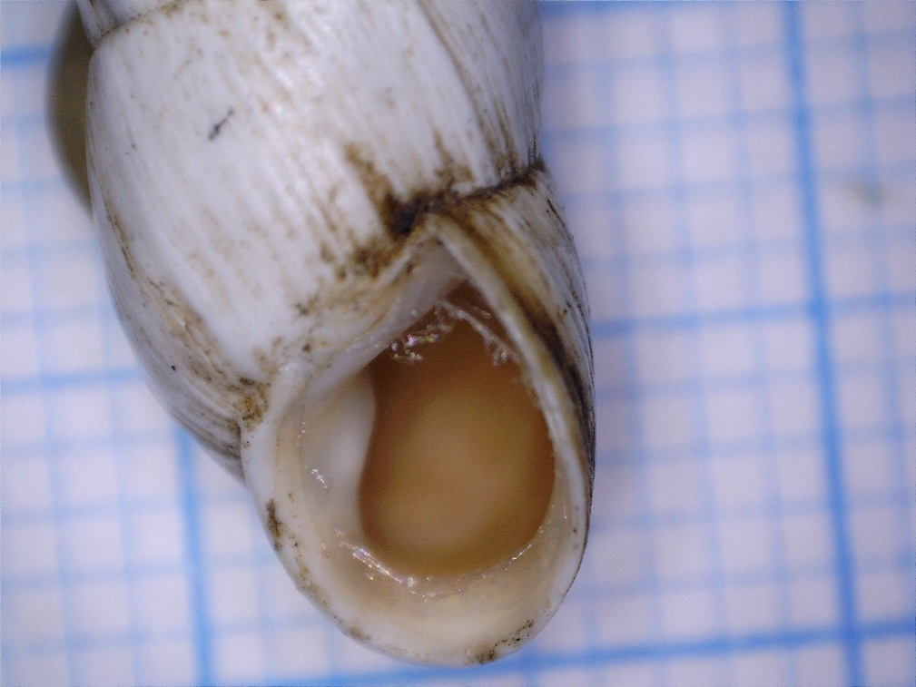
1
2
3
Рис.1. Сформировавшееся устье раковины B. cylindrica,
1– отворот устья, 2 – губа устья, 3 – колумеллярная пластинка

1.2.2. Образ жизни
В весенне-летний период дневное время моллюски B.cylindrica проводят, приклеившись устьем раковины к растениям и лишь изредка переползая по поверхности почвы. Молодые улитки прячутся в дерновине и верхних слоях почвы. Как другие степные моллюски, B.cylindrica также способны к длительной спячке в неблагоприятных условиях и могут подолгу обходиться без еды. Моллюски имеют множество анатомических, физиологических и даже поведенческих приспособлений к обитанию в очень засушливых условиях. Одно из приспособлений – это строение раковины, в которой моллюск прячется от жары [11]. Если потрогать раковины, в которых они висят на растениях, даже в самый жаркий полдень, они будут прохладными на ощупь. Также механизмом регуляции температуры является образование скоплений, по сути, в воздухе – множество моллюсков повисают на стеблях травы, и внутри таких скоплений температура может быть ниже, чем в окружающей среде [10].
1.2.3 Местообитание: преимущественно сухие открытые биотопы,
часто антропогенные, в травяном ярусе, на камнях, скалах, почве, антропогенных объектах.
Распространение. Исходно Крым; в другие части Причерноморья, возможно, расселился уже в историческое время [2]. Встречается в южной части степной зоны – в Херсонской и Николаевской областях, в Молдове, отмечен на Донецкой возвышенности, на Азовском побережье, главным образом в антропогенных ландшафтах, но иногда и в степи. Отдельные популяции в антропогенных условиях известны в крупных городах, расположенных севернее – Белгороде, Бресте, Киеве [4],[6].

1.3. Характер изменчивости моллюска B. cylindrica
Вид характеризуется сильной изменчивостью размеров и формы раковины, а также по степени выраженности колумеллярной пластинки.
Многие признаки раковины B.cylindrica изучаются именно с точки зрения приспособления моллюска к засушливым условиям обитания. Геометрия раковины в целом играет значительную роль в водном обмене и регуляции температуры: за счет определенного ее строения происходит перераспределение тепловых потоков и достигается, что особенно важно в аридных местообитаниях, нужная температура внутри раковины, где расположены жизненно важные органы. Ярко-белая окраска и вытянутая форма раковины позволяет отражать солнечные лучи и уменьшить площадь освещения раковины, что также способствует уменьшению испарения [10],[14].
Отмечается, что поверхность (площадь) устья относительно объема раковины играет роль при устойчивости к высыханию, поскольку связана с регуляцией водообмена. У ксерофилов (видов, которые предпочитают сухие места обитания) она меньше, чем у мезофиллов; в то же время улиткам большого размера нужно относительно большое устье, так как от этого зависит успешность прикрепления к субстрату животного большей массы [11]. Особенно важно это для моллюсков, которые повисают на стеблях травы. B. cylindrica относится именно к таким видам [10].
Параметры раковины B. cylindrica варьируют в широких пределах. Особенно вариабельным признаком, то есть таким, который характеризуется сильной изменчивостью, является объем раковины, позволяющий успешно адаптироваться к аридным – очень засушливым и жарким условиям [6], [10]. Большая консервативность параметров устья, которая характерна для многих ксерофильных моллюсков, предположительно может быть обусловлена его важной ролью поддержании водного баланса [10].

1.4. Brephulopsis cylindrica как адвентивный вид
Инвазивные или адвентивные виды — те, что расселяются за пределы своего естественного ареала – одна из самых серьезных экологических проблем современности. В связи с потеплением климата на протяжении последних десятилетий многие «южные» виды из Средиземноморья, Крыма и Кавказа расширяют свои ареалы на север в Восточной Европе. В некоторых случая возможно вытеснение вселенцами редких степных видов наземных моллюсков, если их колонии будут образовываться за пределами естественного ареала. В настоящее время отмечен один случай, когда есть основание предполагать, что крымский вид B. cylindrica, колония которого образовалась в степи, вытесняет редкие нативные (местные) степные виды, в первую в первую очередь степную улитку Helicopsis striata. Однако в научной литературе указывается, что для наземных моллюсков такие случаи редкие. [3].

1.4.1. Изменчивость в популяциях за пределами естественного ареала
Уровень изменчивости в популяциях за пределами природного ареала обычно снижен, что связывают с уменьшением уровнем генетического разнообразия и с тем, что такие популяции часто привязаны к антропогенным ландшафтам. Колонии часто образуются вдоль автомобильных и железных дорог, в городах. Низкий уровень генетического разнообразия, особенно для эфемерных, то есть маленьких и короткоживущих популяций, может быть связан с тем, что происходит постоянное вымирание/реколонизация, и основателями колонии становятся потомки единичных особей [10].
Кроме того, на генетическую структуру популяций могут оказывать влияние не только естественные факторы среды, но и антропогенные изменения, что особенно важно для популяций инвазивных видов [10]. Такие биологические особенности моллюсков, как малая подвижность и возможность самооплодотворения, могут способствовать потере генетического разнообразия [6].
Также авторы отмечают, что утрата генетического разнообразия в инвазивных популяциях моллюсков не означает их последующего угасания и прекращения распространения вида-вселенца на новой территории. При этом популяции с более высоким полиморфизмом успешнее адаптируются к новым условиям и вообще более устойчивые, что способствует дальнейшему расширению ареала вида на урбанизированных (городских) территориях. [10].

1.4.2. Модель распространения B.cylindrica за пределами естественного ареала
Российские биологи создали компьютерную модель расширения ареала для двух видов крымских наземных моллюсков, один из них – B. cylindrica. Он исходно эндемичен для Крыма, довольно давно распространился на северное Причерноморье - зафиксирован в Одесской, Херсонской и Николаевской областях). В настоящее время от зафиксирован гораздо севернее, северо-восточнее и северо-западнее. Моллюски этого вида были обнаружены в Белгороде, Харькове, Львове и даже в Белоруссии [4]. [10]. В своей работе для построения моделей ученые - биологи и географы из Белгорода, Пущино и Москвы - использовали входные данные двух типов. Во-первых, места фактического нахождения, которые были взяты из базы данных о биоразнообразии, из личных наблюдений ученых, получены от коллег. Во-вторых, данные из баз данных наблюдений климата, растительном покрове, ландшафте и высоте над уровнем моря, а также данные, полученные с помощью дистанционного зондирования с космических спутников, которые помогают выяснить тип растительности. Регионом исследования стала прямоугольная область, охватывающая почти всю Восточную Европу, Малую Азию, Кавказ и окрестности. С помощью машинного обучения было построено множество моделей, которые учитывали разные факторы, и сводная модель, которая отражает наиболее возможные направления расширения ареала [1], [14].
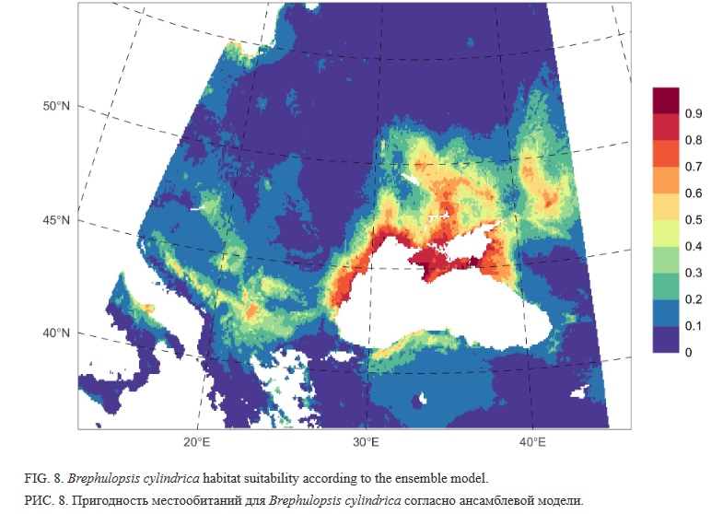
Рис.2. Компьютерная модель расширения ареала B. cylindrica
Полученные модели помогают понять, какие именно свойства среды позволяют видам осваивать одни, но не другие местообитания. Авторы отметили, что в данном случае решающее значение имела минимальная температура самого холодного месяца: это согласуется с известными закономерностями инвазий беспозвоночных родом из субтропиков [].
Модель может быть полезной для отслеживания дальнейшего развития инвазии, поскольку в том числе дают понять, где появления этих своеобразных улиток стоит ждать в ближайшее время.

1.5. Значение моллюска B. cylindrica
Наземные моллюски являются важной частью многих экосистем, перерабатывая значительную часть мертвой органики, перераспределяя некоторые вещества и составляя основу рациона многих животных. Это весьма показательная группа, широко использующаяся в зоогеографии, различных направлениях биоиндикации, во многих экологических исследованиях и пр.
Моллюски этого вида могут быть промежуточными гельминтов рода Protostrongylus, опасных для травоядных животных, таких как козы и овцы, которые вызывают болезнь, поражающую лёгкие и приводящую без лечения к гибели – гельминтоз протостронгилё [3].

Раздел 2 Материалы и методы

2.1. Сбор материала
Материалом для исследования служили живые моллюски B. cylindrica и их пустые раковины, метод сбора – ручной. Всего было учтено 259 раковин моллюсков, из них пустых раковин – 108. Это раковины моллюсков, собранные после пала травы на участке. Изучение параметров раковины был произведено для 219 неповрежденных раковин – 131 раковины половозрелых моллюсков («взрослых») и 88 – «предвзрослых»; для оценки плотности популяции использовали 102 раковины, собранных на учетных площадках, которые можно было отнести к той или иной возрастной группе.
Характеристика места сборов
Колония моллюсков B, cylindrica была обнаружена на придомовом газоне в частном секторе в центре города Макеевки, Донецкая Народная Республика, координаты точки: 48.062654, 37.973874.
Сбор материала проводили в августе-сентябре 2023 г.

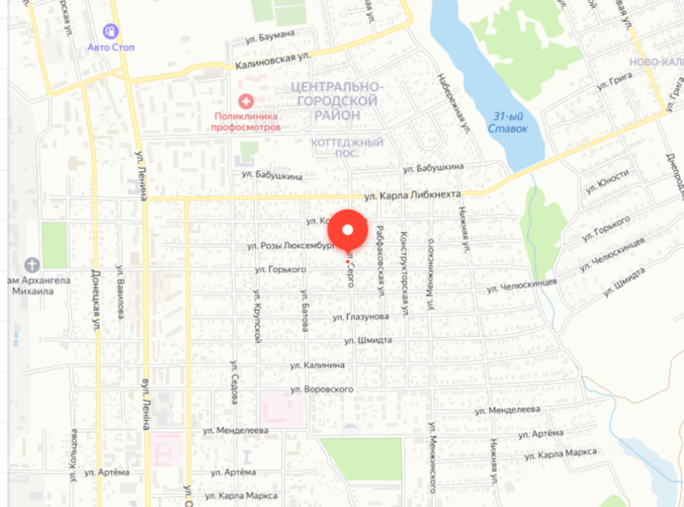
Рис.3. Место находки колонии Breluphopsis cylindrica

Условные обозначения:
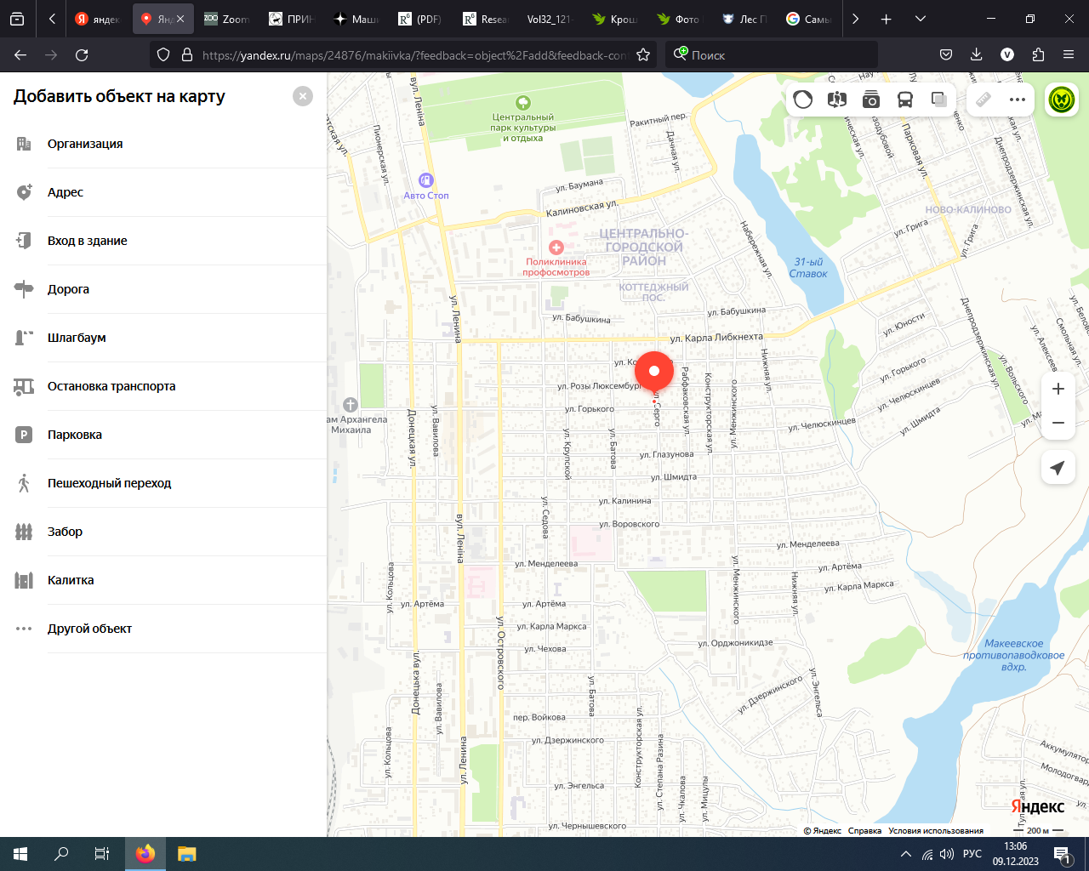 - зеленые насаждения | 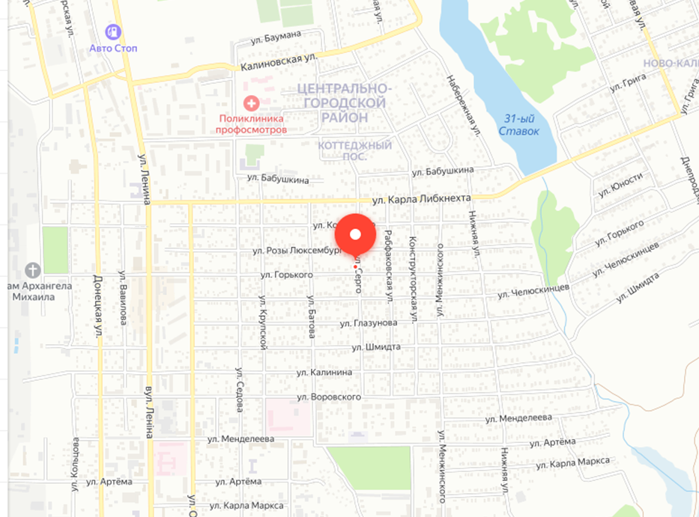 - водоемы | - дороги
- застройка частного сектора | - точка находки

Данное местообитание находится в центральной части густонаселенного поселка, большая часть улиц которого заасфальтирована, то есть это местообитание относится к урбанизированному селитебному ландшафту.
Растительность на газоне не скашивалась, представлена типичными для местности сорными видами – преимущественно растениями семейства Злаковых – пырей ползучий, мятлик, семейства Астровых – цикорий обыкновенный, одуванчик лекарственный, а также порослью плодовых деревьев. Газон отграничен с двух сторон бордюром от асфальтовой дороги, и с одной стороны – забором частного участка (см. Рис. 1.Приложения 1.).
Ширина газона – 3-4 м. Моллюски были обнаружены на стеблях высокорослых травянистых растений на ограниченном участке газона длиной около 5 м. Таким образом, колония занимала площадь примерно 20 м², так что данная популяция может быть охарактеризована как эфемерная [6].
Примерно через 3 недели после первичного сбора моллюсков на месте обитания колонии была выжжена вся травянистая растительность после того, как на этом участке жгли костер.
После пожара раковины моллюсков, которые обычно прикрепляются к траве (взрослые) либо находятся в верхнем слое почвы или в дерновине (ювенильные особи) остались на месте гибели. Это позволило провести учет, который в ином случае был бы невозможен, так как колония находилась на частной территории.

2.2. Определение видовой принадлежности
Определение видовой принадлежности проводили по строению раковин (размер, форма раковины, количество оборотов, форма и строение устья, окраска), используя определительные таблицы. Для определения видовой принадлежности отбирали половозрелых моллюсков с неповрежденной раковиной.

2.3. Измерение морфометрических параметров
Измерение конхометрических параметров производилось для 219 неповрежденных раковин по стандартной методике. Все измерения проводили с помощью электронного штангенциркуля.
Измеряли и сравнивали такие параметры, как высота раковины (ВР), большой диаметр, или ширина раковины (ШР), высоту устья (ВУ), ширину устья (ШУ) количество оборотов (КО).
Вычисляли индексы формы: отношение высоты раковины к большому диаметру (ВР/БД); отношение ширины устья к высоте устья (ШУ/ВУ); условный объем раковины (Vp) площадь устья (Sy) и их соотношение (Vp/ Sy) На основании полученных данных оценку внутрипопуляционной изменчивости и сравнение двух возрастных групп [7].
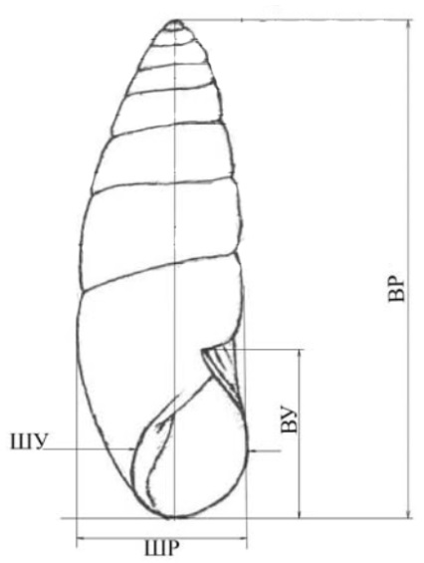
Рис. 4. Схема измерения раковины
ВР – высота раковины, ШР – ширина раковины,
ВУ – высота устья, ШУ – ширина устья

Условный объем (Vp) и площадь устья (Sу) раковин по вычисляли по формулам, приведенным в [2]:
$Vp=\frac{{БД}^{2}∙ВР}{2}$ (2.1)
где Vp – условный объем раковины, ШР –ширина раковины, ВР – высота раковины.
$Sy=\frac{π∙ВУ∙ШУ}{4}$ (2.2)
где Sy – площадь устья раковины, ВУ – высота устья, ШУ – ширина устья [].

2.4. Предварительные популяционные исследования
Для оценки плотности популяции произвели сбор моллюсков на учетных площадках по методике, приведенной в работе «Методы популяционных исследований наземных моллюсков» [6]. Моллюсков собирали на 10 учётных площадках площадью 0,25м², выбранных случайным образом в пределах места обитания колонии с выжженной травой. Таким образом, площадь учетных площадок составила 2,5 м². На каждой учетной площадке собирали всех особей моллюсков независимо от размеров и состояния раковины.

2.4.1. Оценка плотности популяции
Плотность популяции определяется как среднее арифметическое численности улиток, собранных с пробных площадок с учетом их площади.
Вычисление характеристик плотности популяций производили по следующим формулам [6,18].
Средняя плотность
Где x_{i} - количество особей на i-той пробной площадке, n – количество учетных площадок.
Формула варианса (необходим для вычисления ошибки):
где – сумма квадратов количеств организмов в любом из n пробных площадок;
– квадрат суммы этих величин.
Ошибка оценки плотности:
где SEd – ошибка оценки плотности, n – пробные площадки, S² – дисперсия.
Точность полученной оценки плотности:
где D – среднее значение плотности, SEd – ее ошибка.
Достоверными считаются результаты оценки плотности, при которых это соотношение больше или равно 5. Если соотношение меньше, необходимо увеличить число пробных площадок [13].

2.4.2. Оценка размерно-возрастной структуры популяции
Возрастная структура популяции, т.е. соотношение особей различного возраста в популяции, является немаловажной характеристикой. Соотношение различных возрастных групп в популяции определяет, ее способность к размножению и, следовательно, потенциал увеличения численности [6, 13].
При изучении наземных моллюсков, популяцию разбивают на возрастные группы, используя преимущественно размеры особей, т.е. изучают размерно-возрастное распределении, так как у них существует высокий уровень связи между возрастом и размерами раковины [18], [5].
Особей с полностью сформированными устьевыми структурами и сформированными раковинами (т.е. половозрелых) объединяют в одну возрастную группу – адультные [7]. В группу предадультных относят особей, у которых размер раковины и количество оборотов достигает значений, близких к таковым у половозрелых, но не завершено формирование структур устья – отворота и губы, колумеллярной пластинки (см. Рис.5).
По признакам устья выделили 131 адультную особь и 88 – предадультных.

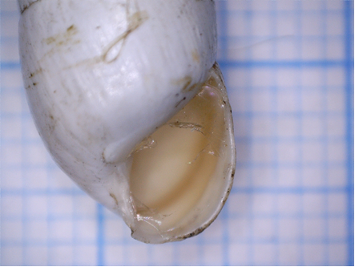 | 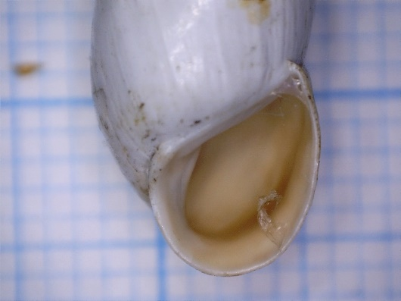
Устье предадультной раковины – отворот устья, губа не сформированы | Устье адультной раковины – отворот устья, губа сформированы

Рис. 5. Внешний вид устья у предадультных и половозрелых особей

К ювенильным относят несформированные раковины, которые часто имеют конусообразную форму из-за не сформированного последнего оборота

2.5. Методы статистической обработки
Статистическая обработка данных, полученных в результате измерений раковин, включала нахождение средней арифметической, ошибки средней, стандартного отклонения и коэффициента вариации; медианы, верней и нижней квартили для построения диаграмм размаха признаков, асимметрии и эксцесса для проверки, насколько распределение частот проявления признаков смещено в большую или меньшую сторону от среднего [16]. Для выявления статистической значимости различий использовали t-критерий для выборок с неодинаковой дисперсией. [15]. Вычисления проводились с помощью пакета «Анализ данных» в программе MS Excel-2016.
Для того, чтобы проанализировать и наглядно представить направления изменчивости, были построены диаграммы размаха признаков, на которых прямоугольником изображены значения от нижней (25 %) до верхней (75 %) квартили, «хвосты» - линиями с засечками, «выбросы» - точкой со значениями за пределами хвостов. Такой тип диаграмм используется для визуального сравнения одного распределения значений признаков с другим [5]. Диаграммы были построены» в программе MS Excel-2016.
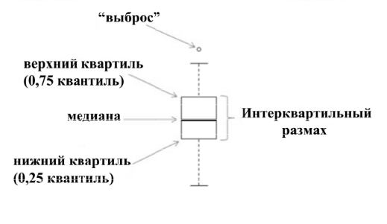
Рис. 6. Значение графических уловных обозначений
на диаграмме размаха признака

Медиана – значение признака, находящееся в середине ранжированной совокупности (50 %), нижняя квартиль – промежуток, в который попадают от 25 до 50% значений признака, верхняя квартиль – промежуток, в который попадают от 50 до 75 % значений признака, «хвосты» - 1,5 квартили (87, 5 % для верхней, 12,5 % для нижней), выбросы – значения признаков больше или меньше, чем 1,5 квартили; интерквартильный размах – значения признака в промежутке от верхней к нижней квартили, показывает степень рассеяния признака, то есть насколько сильно значения отличаются от среднего (Рис.6).
Также были построены гистограммы распределения частот, на которых наглядно видно, в какую сторону – вправо или влево от нормального смещено распределение. С их помощью можно увидеть направление, в котором идет изменение признака. Особенно это важно при изучении признаков, для которых характерен непрерывный вариационный ряд (длина, ширина и их производные) [16].

Раздел 3. Результаты и обсуждение

3. Морфометрические исследования раковин Brephulopsis cylindrica эфемерной популяции на территории г.Макеевка

3.1. Изменчивость размеров раковины
Многие морфологические признаки раковин обнаруживают значительную изменчивость в пределах вида и даже в пределах популяции [2,7].
На изменчивость количественных морфологических признаков раковины существенно влияют экологические факторы, в том числе микроклиматические, географическое положение и зависящие от него климатические условия.
В ходе исследования мы выяснили конхометрические параметры раковин моллюсков из группы адультных и предадультных особей. Результаты представлены в Таблице 1, все результаты статистической обработки и фотографии моллюсков из этих групп представлены в Приложении 2.
Таблица 1.
Средние значения и коэффициенты вариации раковин
 | ВР, M±m | ШР, M±m | ВУ, M±m | ШУ, M±m | Vp, M±m | Sy, M±m
Выборка 1  (адультные) | 17,73±0,11 | 7,05±0,033 | 6,74±0,05 | 5,15±0,039 | 443,63±5,65 | 27,41±0,36
Медиана | 17,75 | 7,08 | 6,72 | 5,2 | 443,80 | 27,15
Мода | 18,69 | 7,40 | 6,80 | 5,62
Нижняя квартиль | 16,89 | 6,77 | 6,40 | 4,90 | 396,43 | 24,78
Верхняя квартиль | 18,48 | 7,35 | 7,1 | 5,45 | 487,06 | 30,08
Коэффициент вариации, Cv | 7,16 | 5,39 | 8,09 | 8,86 | 14,58 | 14,95
Выборка 2 (предадультные) | 17,83±0,12 | 7,12±0,038 | 6,73±0,06 | 5,05±0,052 | 453,42±6,60 | 26,66±0,31
Медиана | 17,85 | 7,12 | 6,86 | 5,025 | 447,83 | 26,84
Мода | 19,20 | 7,37 | 6,87 | 4,57 | - | -
Нижняя квартиль | 16,97 | 6,85 | 6,46 | 4,78 | 419,23 | 24,56
Верхняя квартиль | 18,69 | 7,37 | 7,04 | 5,29 | 498,25 | 28,46
Коэффициент вариации, Cv | 6,35 | 5,02 | 8,46 | 9,78 | 13,67 | 11,02
Примечание: ВР – высота раковины, ШР – ширина раковины, ВУ – высота устья, ШУ – ширина устья,
Vр – условный объем раковины, Sу – условная площадь устья

В ходе сравнения морфометрических параметров раковин двух возрастных групп по t-критерию для выборок с разными дисперсиями мы выяснили, что статистически значимой разницы между ним нет (см. Приложение 3). Однако при графическом представлении на диаграмме размаха прослеживается тенденция к увеличению объема раковин у предадультных особей, потому что, кроме большего среднего значения и медианы, также больше измерений входит в верхний квартиль и больше выбросов вверх, то есть у большего числа раковин значение признака выше среднего (Рис.7-1)

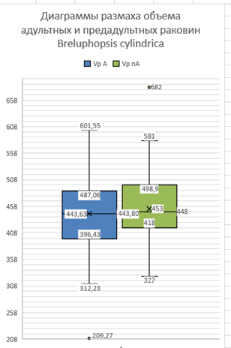  1 | 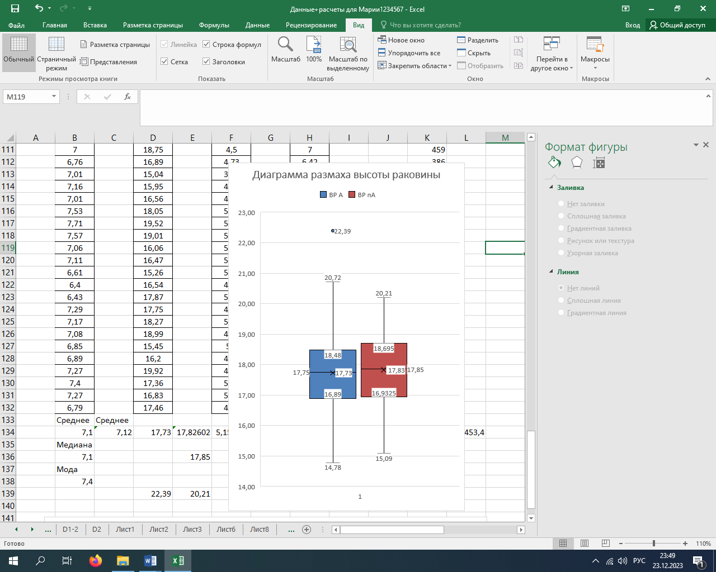  2 | 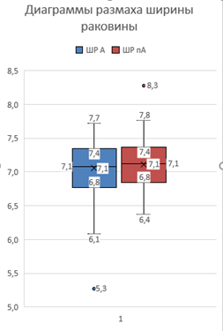  3
Рис.7. Диаграммы размаха значений условного объема (1), высоты (2) и ширины (3) раковин B.cylindrica
Примечание: А – группа «адультные», пА – группа «предадультные», ВР – высота раковины, ШР – ширина раковины, Vр – условный объем раковины

На основании анализа результатов описательных статистик и постренных на их основе диаграмм размаха (Таблица 1.; Таблица 1. Приложения 2), кроме разницы в средних значениях, были выявлены такие значения эксцесса и асимметрии, которые говорят о «смещении» распределения в меньшую строну (вправо) и в большую (влево).
Для наградного представления были построены гистограммы распределения. На них хорошо заметно, что у предадультных особей действительно есть тенденция к уменьшению ширины раковины (см. Рис.8), тогда как у адультных - к ее увеличению. Для высоты картина противоположная – у предадультных наблюдается увеличение высоты, а у адультных – уменьшение (Рис.9).

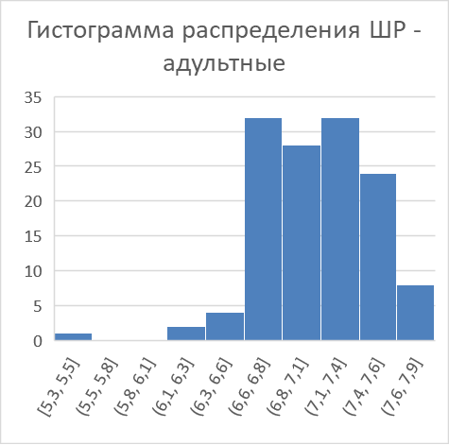 | 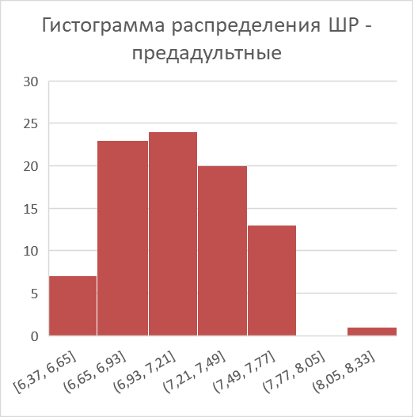
Рис.8. Гистограммы распределения значений ширины раковин B. cylindrica

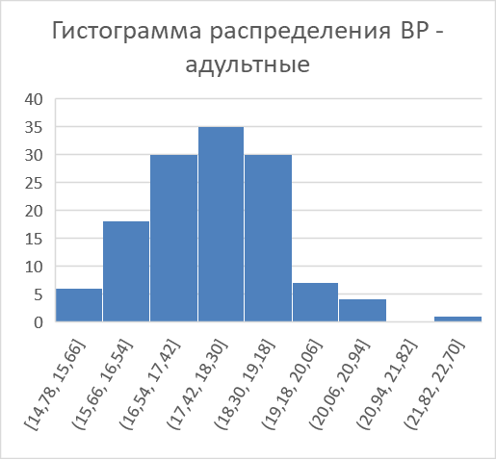 | 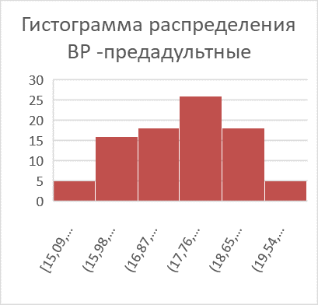
Рис.9. Гистограммы распределения значений высоты раковин
B. cylindrica

При этом значение интерквантильного размаха для высоты раковин у предадультных несколько больше (1,76 по сравнению с 1,59 у адультных), а разница значений на «хвостах» меньше (5,12 по сравнению с 5,94 у адультных), что подтверждает отмеченную закономерность – большее число раковин имеет больший размер (см. Рис. 7-2, 7-3).
Это говорит о том, что у моллюсков следующего поколения раковины становятся «стройнее».

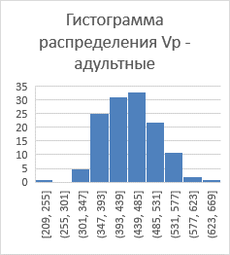 | 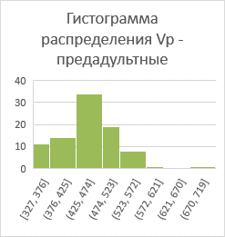

Рис.10. Гистограммы распределения значений условного объема раковин B. cylindrica

По гистограммам распределения условного объема также видно, что в группе адультных преобладают раковины меньшего объема, а в группе предадультных – большего, причем подавляющая часть – 39% близки к среднему значению (у адультных всего таких 25%). Такая же закономерность прослеживалась и на диаграмме размаха (см. Рис.7.1). Таким образом, можно сделать заключение, что раковины, еще не закончившие формирование, больше по размеру у молодых особей по сравнению с более взрослыми (и, вероятно, принадлежащими к предыдущему поколению).
В литературных источниках указывается, что при самых благоприятных условиях раковина моллюсков достигает максимально возможных размеров, заложенных генетически, и по размеру раковины можно судить, насколько оптимальные условия для моллюсков в конкретном месте. Это играет большую роль при изучении видов-вселенцев. Если условия максимально благоприятные, они могут начать вытеснять местные виды, а если условия неблагоприятные, то такая колония, скорее всего, будет немногочисленной.

3.2. Изменчивость размеров устья
Результаты исследования морфометрических параметров устья показали, что наблюдается тенденция к уменьшению размеров устья у предадультных особей по сравнению с адультными, причём уменьшение площади происходит преимущественно за счет уменьшения ширины. Наглядно это представлено на диаграмме размаха высоты и ширины устья (Рис. 11-1).

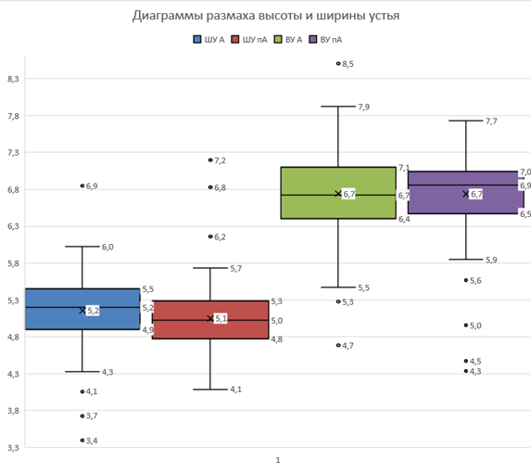  1 | 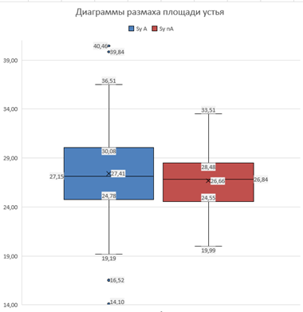  2
Рис.11. Диаграммы размаха значений размеров (1) и площади устья (2) раковин B.cylindrica

Примечание: А – группа «адультные», пА – группа «предадультные», ВР – высота раковины, ШР – ширина раковины, ВУ – высота устья, ШУ – ширина устья, Sу – условная площадь устья.

Гистограммы распределения соответствуют этим данным, и на них хорошо заметно смещение значений (Рис. 12). У предадультных заметна тенденция к уменьшению ширины устьями увеличению его высоты по сравнению с адультными при уменьшении общей площади. При этом статистически значимых различий не обнаружено (см. Приложение 3.)
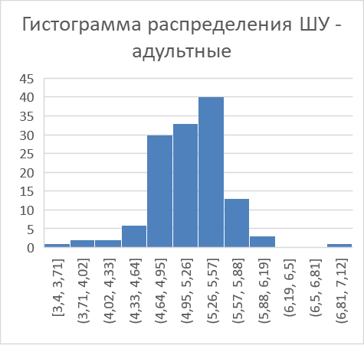 | 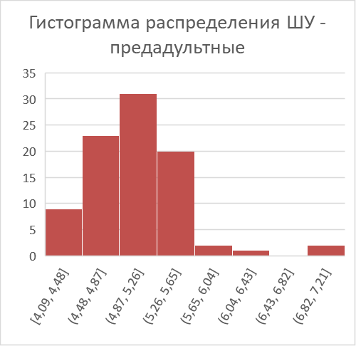
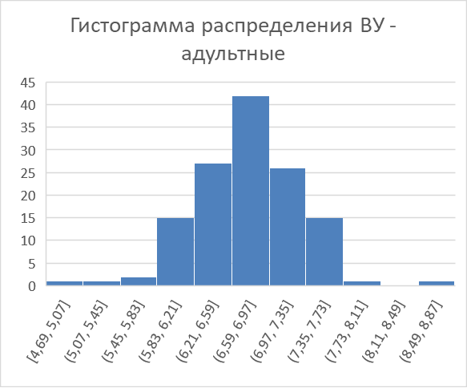 | 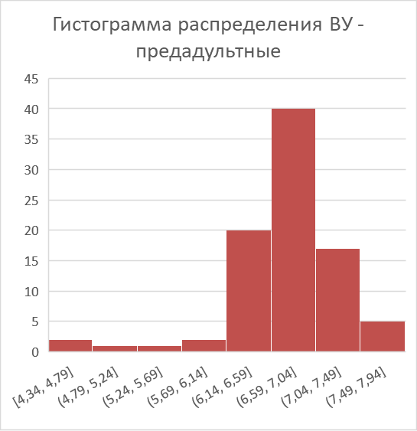
Рис. 12. Гистограммы распределения метрических параметров и площади устья B.cylindrica

На гистограммах распределения площади устья, при расчете которого учитывается и высота, и ширина, видна тенденция к уменьшению этой площади у предадультных. Это происходит за счет того, у большинства раковин площадь меньше среднего значения 26,66 (см. Рис.11-2). Интерквантильный размах площади устья у предадультных составляет 3,93 а у адультных – 5,38, что также говорит о меньшей изменчивости данного параметра у более молодых моллюсков (Рис. 11-2).

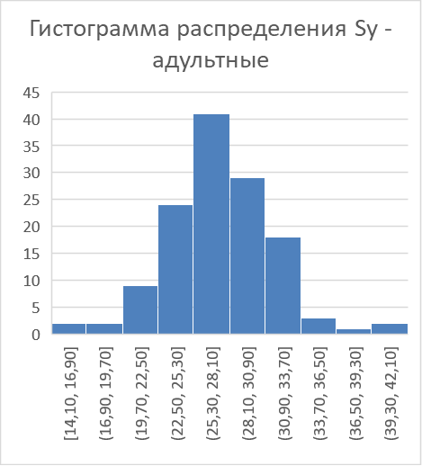 | 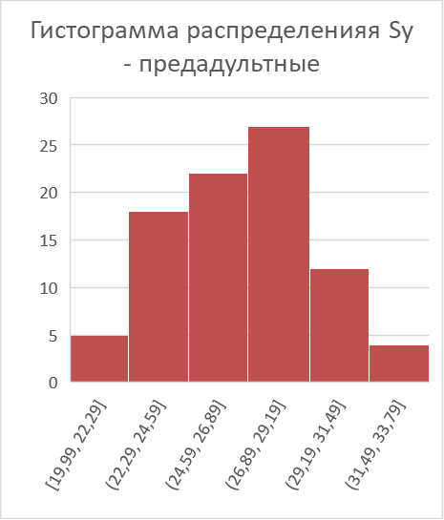
Рис. 13. Гистограммы распределения значений площади устья B. cylindrica

3.3. Изменчивость расчётных индексов раковин
На основе соотношений прямых размеров раковины разработаны индексы, которые описывают характеристики раковины с точки зрения приспособленности к различным экологическим условиям. Наиболее важными и интересными с являются: индекс глобулярности, ВР/ШР (отношение высоты к ширине раковине) – чем этот индекс меньше, тем менее вытянутой формой обладает раковина, что уменьшает потерю влаги; устьевый индекс ВУ/ШУ (отношение ширины устья к его высоте), который характеризует форму устья – округлую, вытянутую по вертикали либо по горизонтали, и чем устье шире, тем больше влаги теряется через испарение; гидротермический, или экологический индекс – соотношение объема раковины и пощади устья (Vp/Sу) – который выражает приспособленность к засушливым условиям (чем он выше, тем меньше устье по отношению к общему объему раковины, что означает меньшую потерю влаги путем испарения через устье). Результаты вычислений представлены в Таблице 2.
Таблица 2.
Средние значения расчетных конхометрических индексов
 | ВР/ШР | ВУ/ШУ | Vp/Sy
Выборка 1  (адультные) | 2,52±0,016 | 1,31±0,009 | 16,42±0,27
Медиана | 2,51 | 1,31 | 16,01
Нижняя квартиль | 2,38 | 1,26 | 14,86
Верхняя квартиль | 2,64 | 1,37 | 17,29
Коэффициент вариации, Cv | 7,28 | 8,04 | 19,04
Выборка 2  (предадультные) | 2,51±0,018 | 1,35±0,018 | 17,07±0,22
Медиана | 2,50 | 1,35 | 16,70
Нижняя квартиль | 2,39 | 1,28 | 15,78
Верхняя квартиль | 2,64 | 1,44 | 18,18
Коэффициент вариации, Cv | 6,72 | 12,33 | 11,84
Примечание: ВР – высота раковины, ШР – ширина раковины, ВУ – высота устья, ШУ – ширина устья, Vр – условный объем раковины, Sу – условная площадь устья, ВР/ШР – индекс формы раковины, ВУ/ШУ – устьевый индекс, Vр/Sу – гидротермический индекс.

В ходе исследования мы выяснили, что индекс глобулярности раковин имеет значение, близкое к 2.5, что является типичным для данного вида, диаграмма размаха приведена на Рис.13-1, гистограмма распределения - на Рис.14.

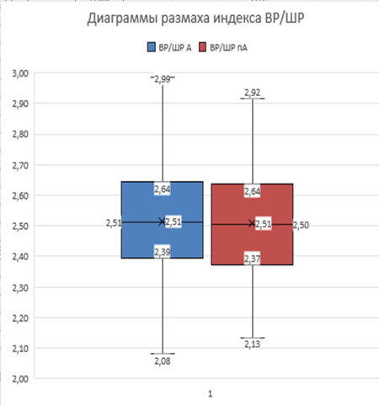  1 | 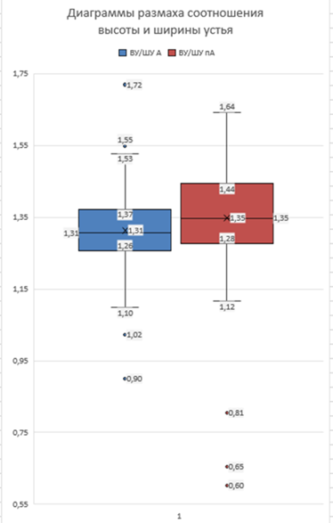  2 | 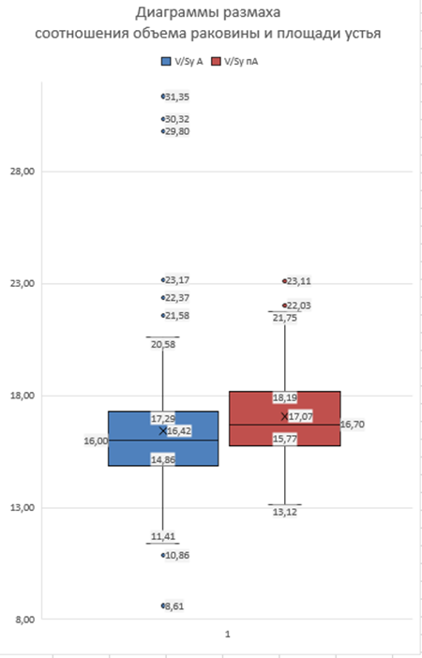  3
Рис. 14. Диаграммы расчетных конхометрические индексов для раковин B. cylindrica
Примечание: А – группа «адультные», пА – группа «предадультные», ВР/ШР – индекс глобулярности, ВУ/ШУ – устьевый индекс, Vр/Sу – гидротермический индекс

Данный признак относительно стабильный, интерквантильные размахи и границы квартилей: 0,25; 2,08 – 2,99 для адультных особей и 0,32; 2,13 – 2,92 для предадультных соответственно (Рис 14-1). Гистограммы распределения практически не отличаются (Рис.15). Такая стабильность признака по сравнению с другими признаками в популяциях тоже характерна для вида.

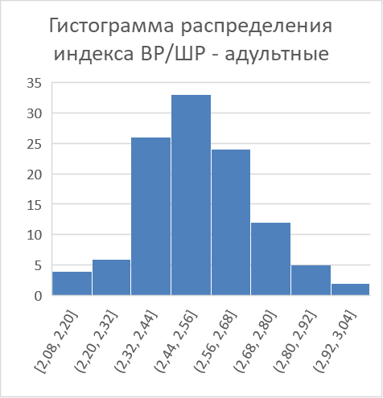 | 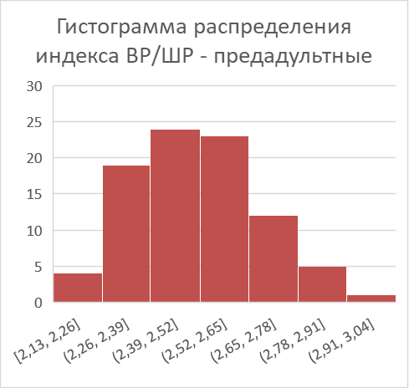
Рис. 15. Гистограммы распределения индекса глобулярности раковин B. cylindrica

Соотношение размеров устья, или устьевый индекс также относится к стабильным, поскольку устье отвечает за важную функцию гидрорегуляции – интерквантильный размах составляет – 0,11 для адультных и 0,16 для предадультных особей (см. Рис. 14-2). Однако в группе предадультных в целом отмечается тенденция к увеличению данного индекса, то есть устье по форме более вытянутое (Рис.16). При этом значения средних отличаются незначительно: 1,31 и 1,35 соответственно (см. Таблица 1). Относительно высокий коэффициент вариации (Cv =12, 33) для индекса ВУ/ШУ у предадультных особей может быть связан с тем, что устье у таких раковин еще не сформировалось окончательно (см. Таблица 2).

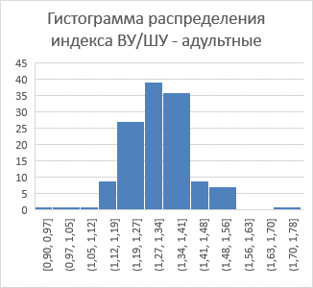 | 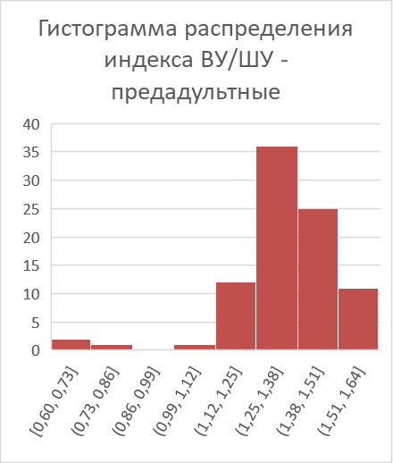
Рис.16. Гистограммы распределения устьевого индекса раковин B. cylindrica

Гидротермический индекс, с помощью которого характеризует степень приспособленности раковины моллюска к микроклиматическим условиям, показывает наибольшую разницу между адультными и предадультными особями (см. Приложение 3). Доверительный интервал (0,06), близкий к пороговому (0,05 - который в статистике считается достоверным) и близость полученного t (1,87) к «t-критическому» (1,97) означает, что по этому параметру две группы моллюсков отличаются сильнее всего.
На гистограмме распределения гидротермического индекса для предадультных особей видно, что она смещена вправо, однако при этом большая часть значений принимает значение больше медианы и относится к верхнему квартилю – значения> 15,78 (см. Рис.17).
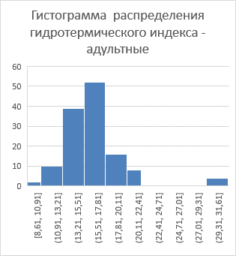 | 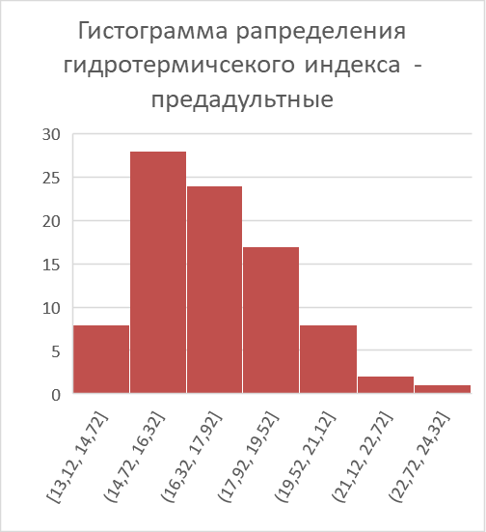
Рис. 17. Гистограммы распределения гидротермического индекса раковин B. cylindrica

Это значит, что у предадультных особей более явно проявляется такой признак приспособленности раковины к аридным условиям, как увеличение объема раковины с одновременным уменьшением устья. Низкий коэффициент вариации данного признака у этой группы (Cv = 11,84 по сравнению с Cv = 19,04 для адультных) подтверждает стабильность тенденции. Высокий коэффициент вариации признака среди адультных особей связан с тем, что среди них больше раковин с минимальными и максимальными значениями высоты и ширины раковины.
Анализ результатов двухвыборочного t-теста показал наиболее существенные отличия по устьевому и гидротермическому индексам, которые имеют некторую статистическую значимость.
Таблица 3.
Результаты двухвыборочного t-теста для p>0.1
Параметр раковины | p. уровень значимости | t-статистика | t-критическое двухстороннее
Гидротермический индекс | 0,06 | 1,87 | 1,97
Устьевый индекс | 0,08 | -1,74 | 1,97

3.4. Оценка вариабельности признаков в популяции
Для степени вариации конхометрических параметров раковины невысоким считают коэффициент вариации, не превышающий 20% [7]. Следует отметить, что для всех выборок коэффициент вариации, не превышает 7% для количественных параметров и 19 % для индексов, Коэффициент вариации отражает фактическое разнообразие выборок и степень индивидуальной изменчивости, и низкое значение говорит об их снижении [10]. Снижение коэффициента вариации характерно для городских популяций и свидетельствует о сужении экологической ниши [2]. Это свидетельствует о формировании у моллюсков приспособлений к засушливым условиям в данном местообитании. Требуются дальнейшие исследования нескольких поколений, чтобы подтвердить данное предположение.
Низкий коэффициент вариации – характерная черта популяций за пределами естественных местообитаний и в городских экосистемах.
По итогам анализа результатов мы пришли к следующим заключениям:
Статистически достоверных отличий между взрослыми моллюсками и моллюсками следующего поколения, которые практически закончили свое развитие, нет, графический анализ и анализ результатов двухвыборочного t-теста показал наличие тенденции к изменению морфометрических параметров. В таблицу 3 внесены те результаты, которые указывают максимальное отличие.
В общем по таким направлениям:
- увеличение объема раковин;
- уменьшение ширины и площади устья;
- увеличение соотношения объема к площади устья (см. Таблица 3).

3.5. Описание раковин моллюска B.cylindrica из эфемерной популяции в г. Макеевка
Поскольку вид характеризуется сильной изменчивостью по форме и размеру раковин, а также имеет несколько вариантов окраски, мы описали раковины, характерные для моллюсков исследуемой популяции.
В ней раковины моллюсков B.cylindrica имеют такие характеристики:
Цвет раковины: белый, особей с коричневыми пестринами нет.
Форма раковины: овально-коническая
Количество оборотов - 8
У большинства раковин колумеллярная пластинка отсутствует, хорошо заметна всего на нескольких раковинах.
Средний размер раковины: ВР 16,9 – 18, 4 мм ШР 6,8-7,4 мм
Степень вариабельности признаков: низкая
Полученные в ходе исследования величины можно использовать для сравнения с моллюсками из других популяций.

3.6. Сравнение параметров раковин B. cylindrica с другими популяциями за пределами естественного ареала по данным литературы
Мы провели сравнение значение конхометрических параметров раковин B. cylindrica из популяции, обнаруженной в г. Макеевка с данными из литературных источников, которые касаются популяций за пределами естественного ареала. Наибольшее сходство по размерам раковины данная популяция проявляет с популяциями из г. Донецк, а также из г. Белгород (см. Таблицу 4), и целом меньше, чем раковины в более южных местообитаниях и на территории Крыма (см Приложение 5)

Таблица.4 Популяции за пределами естественного ареала, наиболее сходные по конхометрическим параметрам с популяцией в г.Макеевка

Место обитания | Параметры раковин
Место обитания | ВР, M±m | ШР, M±m | ВУ, M±m | ШУ, M±m | Vp, M±m | Sy, M±m
г.Макеевка | 17,78±0,11 | 7,05±0,033 | 6,74±0,05 | 5,15±0,039 | 443,63±5,65 | 27,41±0,36
г.Донецк | 17,33 ± 0,21 | 7,03 ± 0,08 | 6,13 ± 0,07 | 4,61 ± 0,06 | - | -
Белгород -1 | 17,93±0,11 | 6,75±0,04 | 5,63±0,04 | 4,31±0,03 | 410,44±5,7915 | 19,14±0,25
Белгород -2 | 18,61±0,12 | 6,98±0,05 | 6,33±0,04 | 5,06±0,42 | 456,63±7,31 | 25,48±2,43
Интересно отметить, что указанные города находятся в «желтой зоне» на модели распространения моллюска B.cylindrica, что говорит о неоптимальных климатических условиях и ландшафте для распространения этого моллюска. В частности, это связано с низкими температурами в январе, что может негативно влиять на выживаемость моллюсков во время зимней спячки [1], [14].

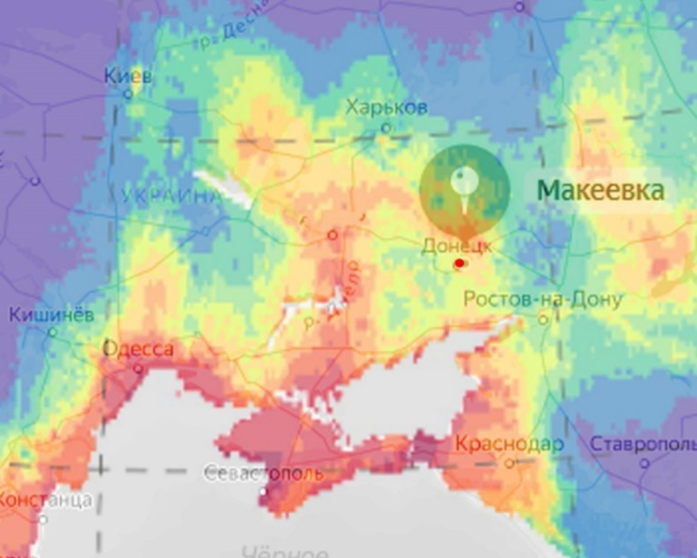
Макеевка
Донецк
Белгород

Рис. 19. Модель распространения моллюсков

4. Предварительные популяционные исследования

4.1. Плотность популяции и размерно-возрастная структура
Собранный материал позволил провести предварительную оценку плотности и пространственного распределения особей популяции B. сylindrica (см.Приложени 4, Таблица 1, рис.1). Результаты оценки плотности приведены в таблице 5.
Плотность популяции B. сylindrica относительно невысока (40.80 экз./м² для всех учтенных особей и 19.2 экз./м² для половозрелых в пересчете на м2). При этом значение ошибки оценки плотности выше граничного значения (достоверная оценка при S_{D} ≤ 5). То свидетельствует о том, что для будущих исследований необходимо увеличить количество учетных площадок.
Таблица.5 Оценка плотности популяции B. сylindrica на исследуемой территории

Статистический показатель | Адультные | Предадультные +ювенильные | Всего
Средняя плотность | 4,80 | 5,40 | 10,2
Ошибка оценки плотности | 1,10 | 0,64 | 1,21
Дисперсия | 12,18 | 4,04 | 14,62
Точность оценки | 4,35 | 8,49 | 8,44
То, что количество неполовозрелых, молодых особей превышает количество половозрелых, говорит о том, что популяция, является растущей.
Необходимо отметить, что на той же территории был найдены раковины местных видов наземных моллюсков – крупной наземной улитки южной Helix albescens и Chondrula tridens(см. Рис.2 Приложения 4). C. tridens обитает там же, где и ювенильные особи B. cylindrica – в верхнем слое почвы, также эти два вида относятся к одному семейству- возможны явления конкуренции. Вопрос требует дальнейшего изучения.

4.2. Характеристика местообитания колонии Breluphopsis cylindrica на территории г. Макеевка
Изначальное происхождение данной популяции неизвестно, однако есть основания считать, что ее родоначальники были занесены человеком.
Колония моллюсков Breluphopsis cylindrica была обнаружена на газоне в частном секторе. Данное местообитание находится в центральной части густонаселенного поселка, большая часть улиц которого заасфальтирована, и в радиусе 1 км от точки находки другие колонии и даже единичные особи не зафиксированы. Моллюски не способны самостоятельно преодолевать значительные расстояния, особенно если местность между двумя точками персечена автомобильными дорогами, реками и другими преградами. Ближайшие места с зелеными насаждениями находятся на расстоянии не мене полукилометра – это городской пруд и парк. В окресностях городского пруда с древесной и луговой растительностью по берегам, который находится на расстоянии примерно 0,9 км на севоро-восток, и в городском парке, который находится на расстоянии 1,5 км. на север, а также на обочинах проходящей недалеко автодороги моллюски данного вида обнаружены не были (см. Рис.3-5 Приложения 4). На высоких стеблях травянистых растений были отмечены другие моллюски – множество представителей местного вида улитка лысеющая (Euomphalia strigella) и несколько особей зернистой кавказской улитки (Stenomphalia ravergiensis) – вида-вселенца, который на территории города отмечается достаточно давно (см.рис.5 Приложения 4).
Кроме того, известно о находке другого местообитания Breluphopsis cylindrica на территории г. Макеевки – моллюски были отмечены на обочине автотрассы в районе поселка «Батман» в 2018г, на сайте iNaturalist в 2020 г также есть это место наблюдения. Местообитания в районе пос. Батман и пос. Коттеджный находятся на расстоянии более 4 км, разделены городской застройкой разного типа и многочисленными дорогами, самостоятельное передвижение моллюсков между двумя местами обитания невозможно.
Таким образом, мы пришли к заключению, моллюск Breluphopsis cylindrica был занесен человеком и образовал небольшую колонию. Вероятно, колония существует не очень давно, так как заселен не весь газон, а небольшая площадь на нем.

Выводы
Обнаруженная популяция относится к эфемерным, так как занимаемая площадь составляет менее 20 м2. Местообитание характеризуется неоптимальными условиями - травянистых участок ограничен асфальтовыми дорожками, находится в густозаселенном урбанизированном селитебном ландшафте. Один раз подвергался выжиганию травяного яруса. С большой долей вероятности моллюски-основатели колонии занесены человеком.
Средний размер раковины, причем не до конца сформировавшиеся раковины имеют тенденции к увеличению объема раковин и уменьшению размера устья. Эти изменения заметны в виде тенденций, обнаруживаемых при визуальном анализе диаграмм размаха и распределения частот, однако статистические критерии на значимую разницу не выявляют. Тенденции к изменению морфометрических параметров указывают на формирование приспособлений к более засушливым условиям, чем были приспособлены моллюски-основатели колонии.
По результатам исследования плотность была оценена как низкая для вида (40 экз/м2). Требуются дополнительные исследования с большим количеством пробных площадок, поскольку статистическая ошибка оценки плотности показала высокие значения. Это может быть связано с тем, что оценка проводилась в осенний период, когда нормальным является снижение численности популяции, а также происходила после пала травы и часть раковин могла быть разрушенной.
В популяции обнаружены моллюски разных возрастных групп, причем количество молодых особей в сентябре превышает количество половозрелых, что может свидетельствовать о том, что популяция является растущей.

Заключение
Полученные данные могут стать основой дальнейших исследований, которые будут направлены на изучение изменчивости популяции, динамики плотности и возрастной структуры. Также будет известно о воздействии негативного фактора на данную колонию и возможность оценить, как деятельность человека влияет на такие маленькие популяции наземных моллюсков.

Список литературы
1.Adamova, V.V. Land snails Brephulopsis cylindrica and Xeropicta derbentina (Gastropoda: Stylommatophora): case study of invasive species distribution modelling / V.V. Adamova, M.A. Orlov, A.V. Sheludkov // Ruthenica. - 2022. - Vol.32, №3.-P. 121-136. - Doi: 10.35885/ruthenica.2022.32(3).5. - Refer.: p. 133-136 Электронный архив открытого доступа Белгородского государственного национального университета http://dspace.bsu.edu.ru/handle/123456789/52366
2.Балашов И.А. Фауна Украины. Том 29. Моллюски. Вып. 5. Стебельчатоглазые (Stylommatophora) [Текст] / И.А. Балашов. – Киев: Наукова думка, 2016. – 592 с. То же [Электронный ресурс]. – Режим доступа: http://ashipunov.info/shipunov/school/books/balashov2016_stylommatophora_fauna_ukraini_t_29_vip_5.pdf
3.Балашов И. Охрана наземных моллюсков. – Киев: Институт зоологии НАН Украины, 2016. – 272 с
4.Вычалковская Н. В. (2008) Распространение и внутривидовая изменчивость Крымского эндемичного моллюска Brephulopsis cylindrica (Gastropoda, Pulmonata, Buliminidae) за пределами нативного ареала. Вестник зоологии. Т. 42 (3): С. 229–235.
5.Ивантер Э. В., А. В. Коросов. Элементарная биометрия: учебное пособие. – Петрозаводск.: Издательство ПетрГУ, 2010. – 104 с.
6.Крамаренко С. С., Снегин Э.А. Генетическая структура континуальных и эфемерных популяций наземного моллюска Brephulopsis cylindrica (Gastropoda; Pulmonata; Enidae) // Экологическая генетика. 2014. №2. URL: https://cyberleninka.ru/article/n/geneticheskaya-struktura-kontinualnyh-i-efemernyh-populyatsiy-nazemnogo-mollyuska-brephulopsis-cylindrica-gastropoda-pulmonata (дата обращения: 05.11.2023).
7. Крамаренко, С.С. Некоторые методы популяционной биологии наземных моллюсков [Текст] / С.С. Крамаренко Л. – Николаев, 1995. – 40с.
8. Лихарев И. М. Наземные моллюски фауны СССР / И. М. Лихарев, Е. С. Раммельмейер // Определитель по фауне СССР. – М. – Л.: Изд-во АН СССР, 1952. – С. 1–511
27.08.2022
9.Симоненко В.Д. Очерки о природе Донбасса — Донецк: «Донбас», 1977. – 149 с.
10.Снегин Э.А., Адамова В.В., Сычев А. А. Морфо-генетическая изменчивость нативных и адвентивных популяций моллюска Brephulopsis cylindrica (Gastropoda, Pulmonata, Enidae)// Ruthenica, 2017, vol. 27, No.3: 119-132.
11. Хохуткин И.М. Структура изменчивости видов на примере наземных моллюсков. – Екатеринбург: УрО РАН. – 1997.
Электронные ресурсы
12.Архив погоды в Донецкой Народной Республике [Электронный ресурс]. – Режим доступа: https://global-weather.ru/archive/doneczk_doneczkaya_oblast?ysclid=lqoudgk4xc465889179
13. Крамаренко С.С. Практикум по математическим методам в экологии. Методы оценки абсолютной плотности и пространственной структуры популяции [Электронный ресурс]. – Режим доступа: http://www.ievbras.ru/ecostat/Kiril/Article/A18/Vol1/Kramar1.html#r1
14.Орлов М. «Машинное обучение предсказало широкое распространение моллюсков-вселенцев» Сетевое издание Naked Science, 27.08.2022 – https://naked-science.ru/article/biology/snail-sdm?ysclid=lqku3tqcev90571124
15. Двухвыборочный t-тест в Excel. . 17.08.2022. [Электронный ресурс].– Онлайн-институт цифровых навыков «Кодкамп» .– Режим доступа https://www.codecamp.ru/blog/two-sample-t-test-excel/?ysclid=lqosme1qmb557512243
16. Пакет инструментов анализа в Excel . 17.08.2022. [Электронный ресурс]. – Онлайн-институт цифровых навыков «Кодкамп» .– Режим доступа https://www.codecamp.ru/blog/how-to-load-the-analysis-toolpak-in-excel/
17 Классификация антропогенных ландшафтов [Электронный ресурс]. – https://studfile.net/preview/2959491/

Приложение 1
Место обитания колонии Breluphopsis cylindrica в частном секторе г.Макеевка
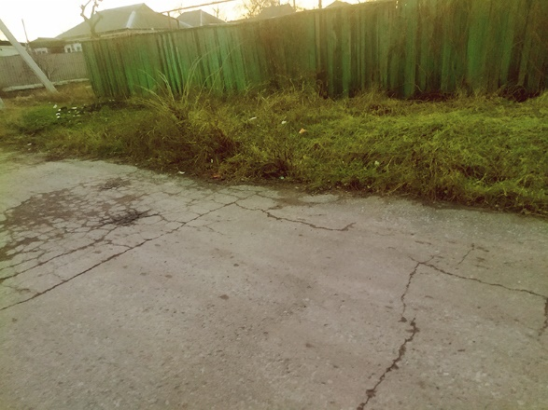
Рис.1. Газон в частном секторе – место обитания колонии наземного моллюска

Рис.2. Внешний вид участка после пала травы.
Видны белые раковины погибших моллюсков
.
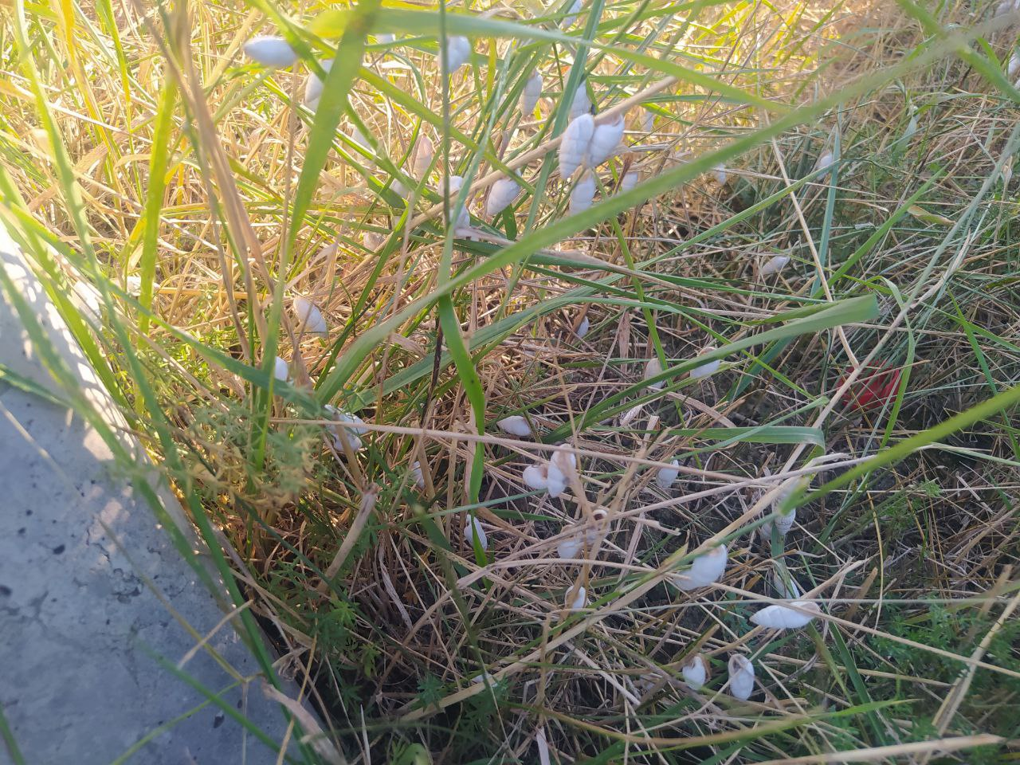
Рис. 3. Скопление Brephulopsis cylindrica. Моллюски проводят дневное время, образуя скопления на стеблях травы.

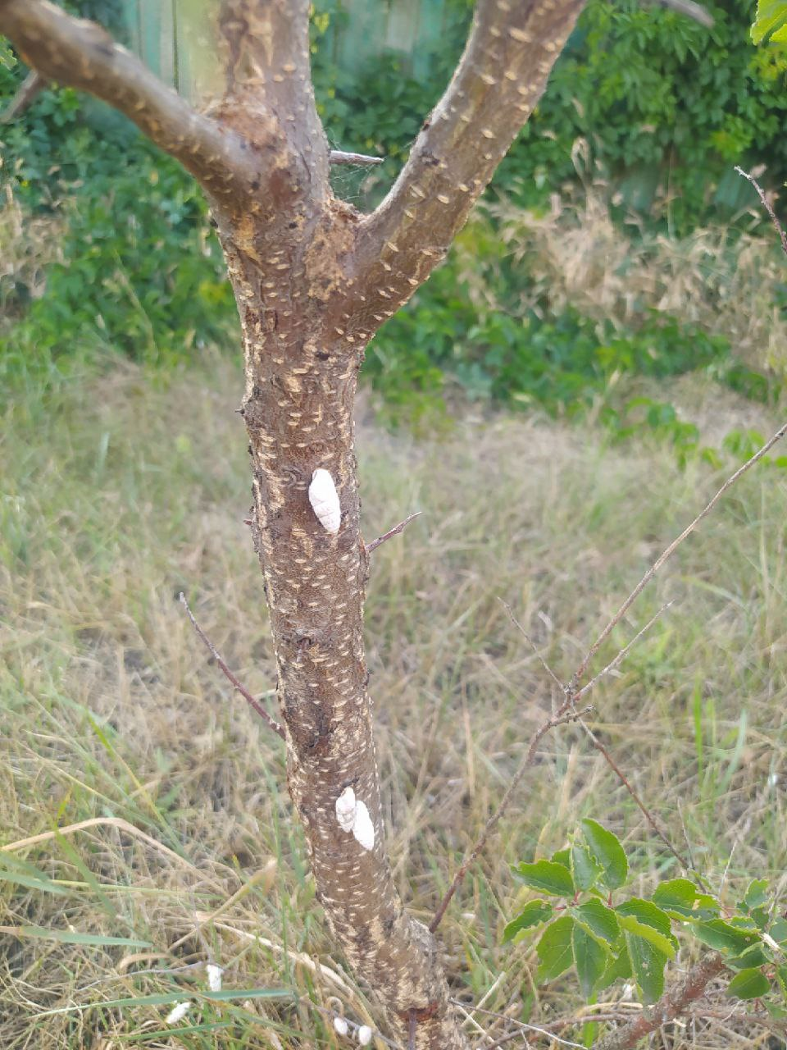
Рис.4 Brephulopsis cylindrica также прикрепляются к древесным растениям на высоте не более 0,5 м.

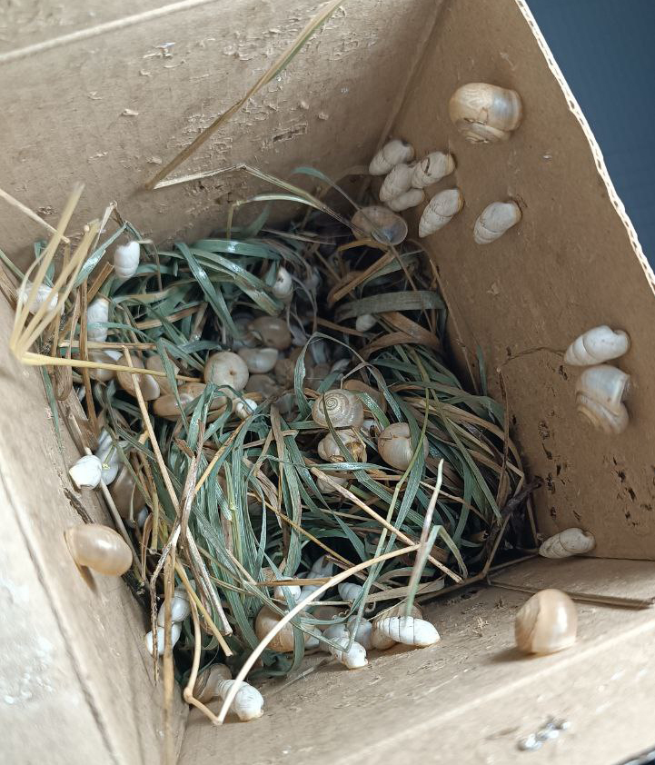
Рис. 5. Живые особи моллюсков Brephulopsis cylindrica, Euomphalia strigella – объекты исследования

Приложение 2
Таблица 1. Описательные статистики конхометрическим параметров в исследуемой популяции
Описательные  статистики | ШР А* | ШР пА* | ВР А | ВР пА | ШУ А | ШУ пА | ВУ А | ВУ пА
Среднее | 7,06 | 7,12 | 17,73 | 17,83 | 5,15 | 5,05 | 6,74 | 6,74
Стандартная ошибка | 0,03 | 0,04 | 0,11 | 0,12 | 0,04 | 0,05 | 0,05 | 0,06
Медиана | 7,08 | 7,12 | 17,75 | 17,85 | 5,20 | 5,03 | 6,72 | 6,86
Мода | 7,40 | 7,37 | 18,69 | 19,20 | 5,62 | 4,57 | 6,80 | 6,87
Стандартное отклонение | 0,38 | 0,36 | 1,27 | 1,13 | 0,46 | 0,49 | 0,55 | 0,57
Дисперсия выборки | 0,15 | 0,13 | 1,61 | 1,28 | 0,21 | 0,24 | 0,30 | 0,33
Эксцесс | 2,52 | 0,05 | 0,81 | -0,48 | 2,88 | 4,69 | 1,47 | 5,82
Асимметричность | -0,82 | 0,37 | 0,32 | -0,13 | -0,50 | 1,31 | -0,23 | -1,88
Интервал | 2,45 | 1,91 | 7,61 | 5,12 | 3,45 | 3,11 | 3,82 | 3,39
Минимум | 5,27 | 6,37 | 14,78 | 15,09 | 3,40 | 4,09 | 4,69 | 4,34
Максимум | 7,72 | 8,28 | 22,39 | 20,21 | 6,85 | 7,20 | 8,51 | 7,73
Количество измерений | 131 | 88 | 131 | 88 | 131 | 88 | 131 | 88
Уровень надежности (95,0%) | 0,07 | 0,08 | 0,22 | 0,24 | 0,08 | 0,10 | 0,09 | 0,12
Примечание: *А – группа «адультные», *пА – предадультные, ВР – высота раковины, ШР – ширина раковины, ВУ – высота устья, ШУ – ширина устья,

Продолжение приложения 2
Таблица 1 (продолжение). Описательные статистики конхометрическим параметров в исследуемой популяции

Описательные  статистики | Vp A | Vp пА | Sy А | Sy пА | ВР/ШР А | ВР/ШР А | ВУ/ШУ А | ВУ/ШУ пА | Vр/Sу A | Vр/Sу пА
Среднее | 444,86 | 453,42 | 27,41 | 26,66 | 2,51 | 2,51 | 1,31 | 1,35 | 16,48 | 17,07
Стандартная ошибка | 5,87 | 6,61 | 0,36 | 0,31 | 0,01 | 0,02 | 0,01 | 0,02 | 0,29 | 0,22
Медиана | 443,80 | 447,83 | 27,15 | 26,84 | 2,51 | 2,50 | 1,31 | 1,35 | 16,00 | 16,70
Мода | нет | нет | 28,84 | нет | нет | нет | нет | нет | 16,06 | нет
Стандартное отклонение | 67,15 | 62,01 | 4,10 | 2,94 | 0,17 | 0,17 | 0,11 | 0,17 | 3,31 | 2,02
Дисперсия выборки | 4508,96 | 3844,75 | 16,79 | 8,65 | 0,03 | 0,03 | 0,01 | 0,03 | 10,98 | 4,09
Эксцесс | 0,68 | 0,99 | 1,28 | -0,30 | -0,06 | -0,60 | 2,71 | 7,66 | 8,28 | 0,29
Асимметричность | 0,04 | 0,55 | 0,08 | -0,04 | 0,17 | 0,23 | 0,07 | -2,01 | 2,24 | 0,66
Интервал | 447,60 | 355,48 | 26,36 | 13,52 | 0,91 | 0,78 | 0,82 | 1,04 | 22,73 | 9,99
Минимум | 209,27 | 326,67 | 14,10 | 19,99 | 2,08 | 2,13 | 0,90 | 0,60 | 8,61 | 13,12
Максимум | 656,87 | 682,16 | 40,46 | 33,51 | 2,99 | 2,92 | 1,72 | 1,64 | 31,35 | 23,11
Счет | 131,00 | 88,00 | 131,00 | 88,00 | 131,00 | 88,00 | 131,00 | 88,00 | 131,00 | 88,00
Уровень надежности(95,0%) | 11,61 | 13,14 | 0,71 | 0,62 | 0,03 | 0,04 | 0,02 | 0,04 | 0,57 | 0,43
Примечание: *А – группа «адультные», *пА – предадультные, Vр – условный объем раковины, Sу – условная площадь устья, ВР/ШР – индекс формы раковины, ВУ/ШУ – устьевый индекс, Vр/Sу – гидротермический индекс

Приложение 3
Различия между адультной и предадультной возрастными группами наземного моллюска Brephulopsis cylindrica

Таблица 1. Результаты двухвыборочного t-теста для выборок
с неодинаковыми дисперсиями
Ширина раковины |  |  | Условный объем раковины Vp
Среднее | 7,05 | 7,12 | 443,63 | 453,42
Дисперсия | 0,14 | 0,13 | 4182,24 | 3844,75
Наблюдения | 131 | 88 | 131 | 88
df | 194,00 |  | 192,00
t-статистика | -1,22 |  | -1,13
P(T<=t) двухстороннее | 0,22 |  | 0,26
t критическое двухстороннее | 1,97 |  | 1,97
Высота раковины |  |  | Площадь устья, Sy
Среднее | 17,73 | 17,83 | 27,41 | 26,66
Дисперсия | 1,61 | 1,28 | 16,79 | 8,65
Наблюдения | 131 | 88 | 131 | 88
df | 200,00 |  | 216,00
t-статистика | -0,59 |  | 1,56
P(T<=t) двухстороннее | 0,56 |  | 0,12
t критическое двухстороннее | 1,97 |  | 1,97
Ширина устья |  |  | Гидротермический индекс Vр/Sу
Среднее | 5,15 | 5,05 | 16,42 | 17,07
Дисперсия | 0,21 | 0,24 | 9,78 | 4,09
Наблюдения | 131 | 88 | 131 | 88
df | 177,00 |  | 217,00
t-статистика | 1,58 |  | -1,87
P(T<=t) двухстороннее | 0,12 |  | 0,06
t критическое двухстороннее | 1,97 |  | 1,97
Высота устья |  |  | Устьевый индекс, ВУ/ШУ
Среднее | 6,74 | 6,74 | 1,31 | 1,35
Дисперсия | 0,30 | 0,33 | 0,01 | 0,03
Наблюдения | 131 | 88 | 131 | 88
df | 181,00 |  | 134,00
t-статистика | 0,04 |  | -1,74
P(T<=t) двухстороннее | 0,97 |  | 0,08
t критическое двухстороннее | 1,97 |  | 1,98

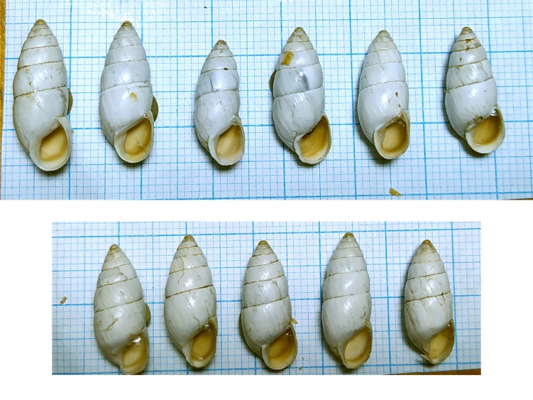
Рис. 1. Раковины возрастной группы «адультные» (вверху)
И возрастной группы «предадультные» (внизу)

Приложение 4
Характеристика сборов на учётных площадках

Таблица 1
Фотографии учётных площадок

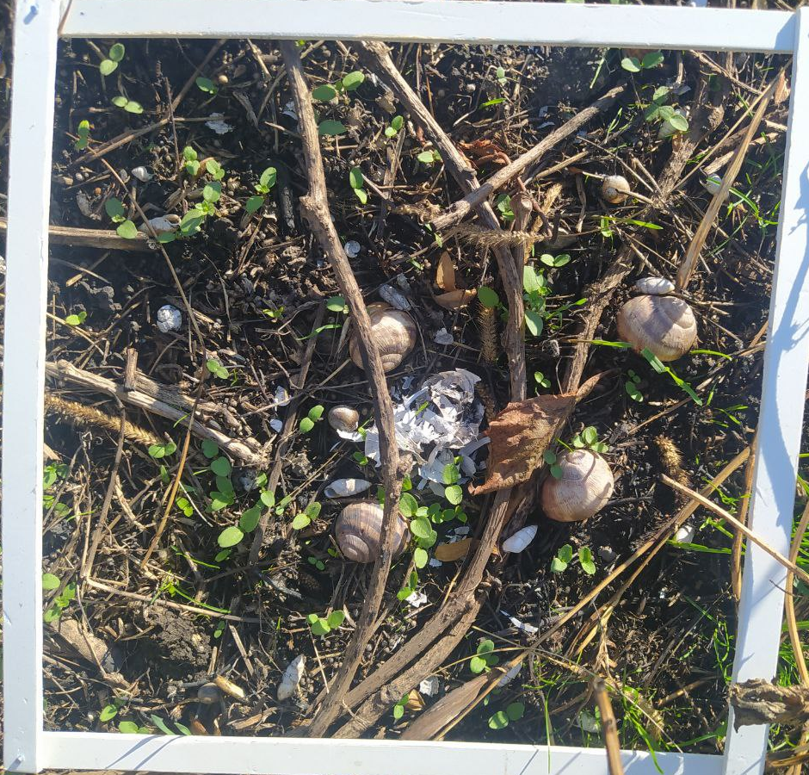 | 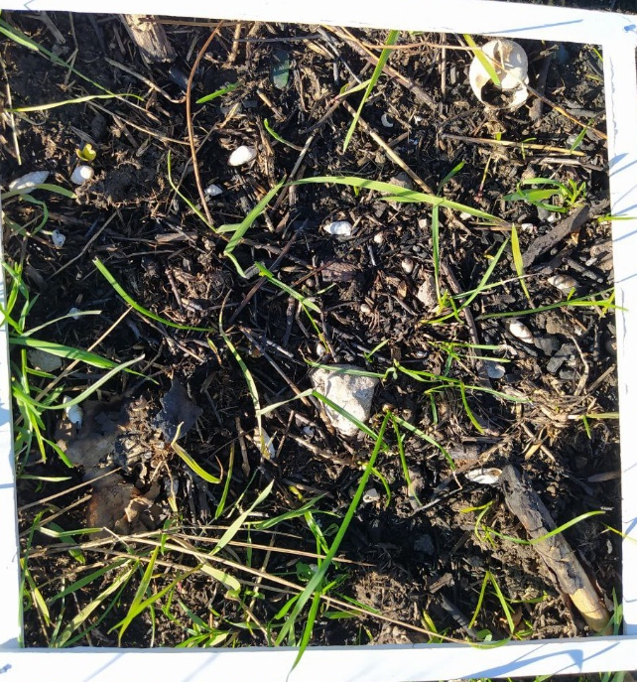
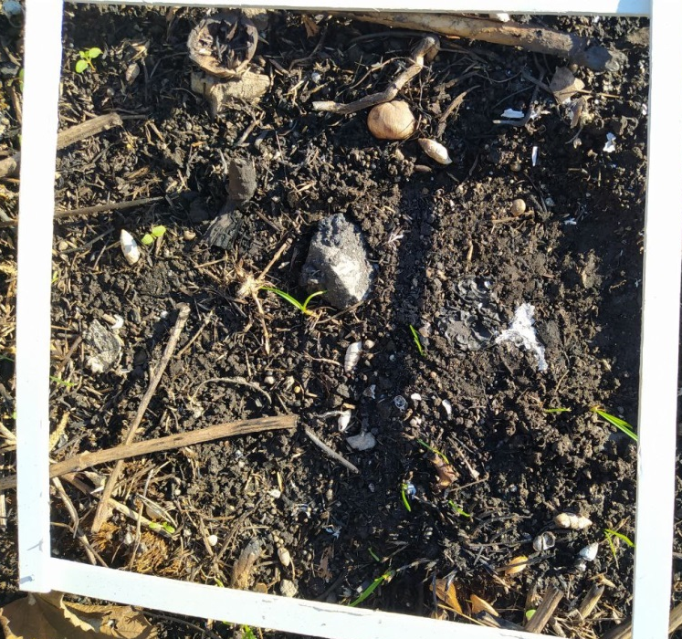 | 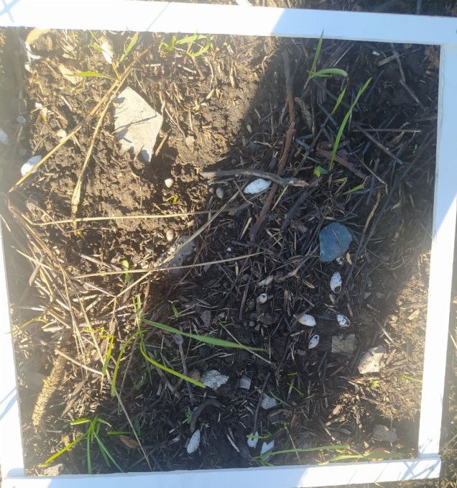
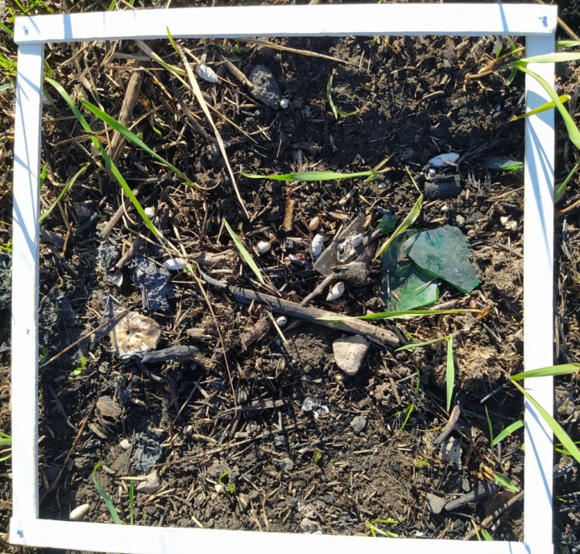 | 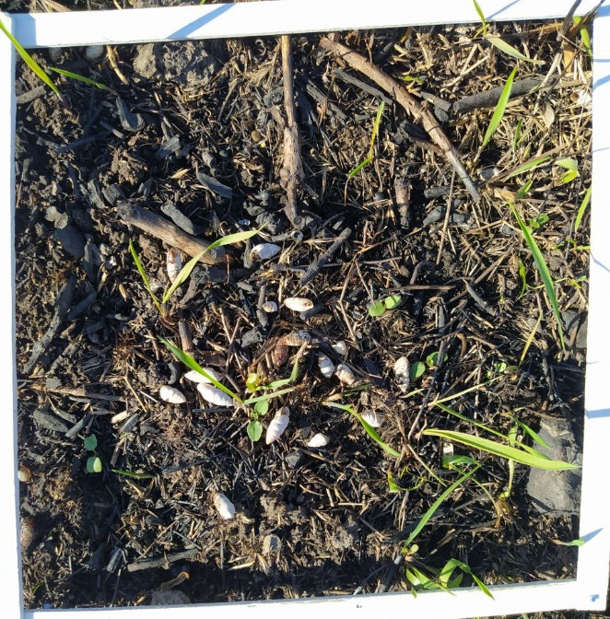
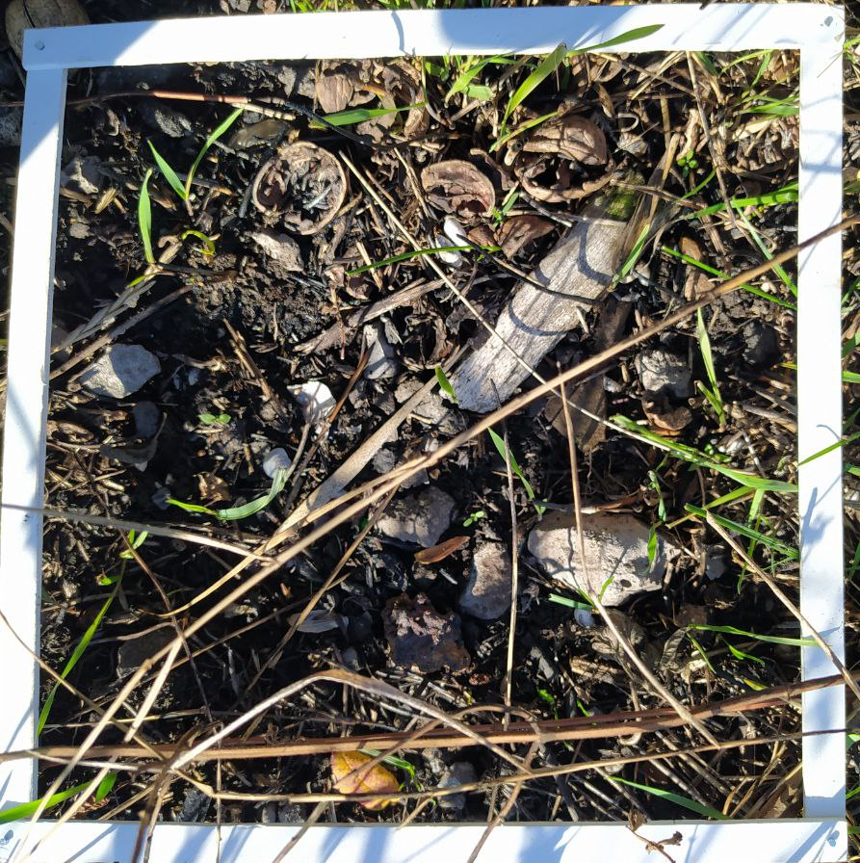 | 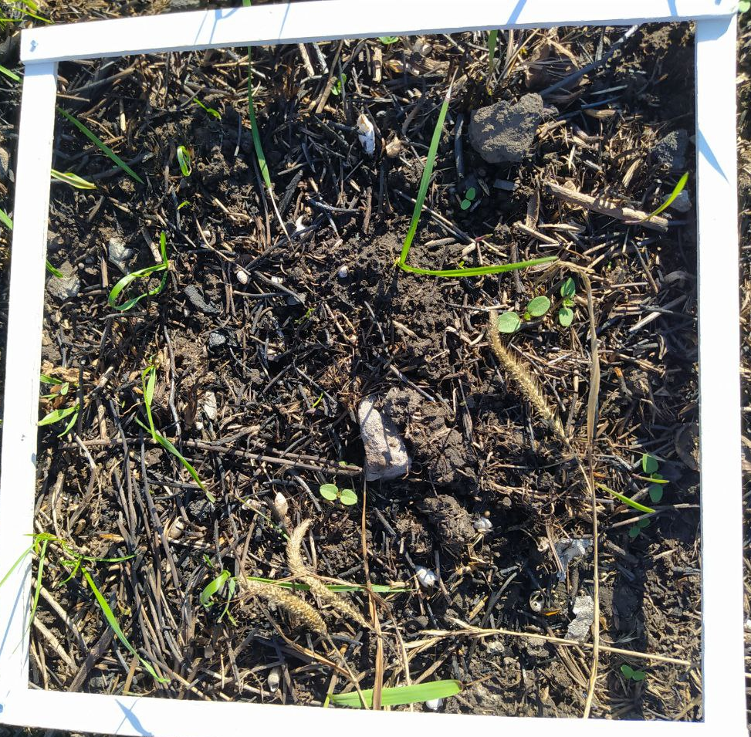
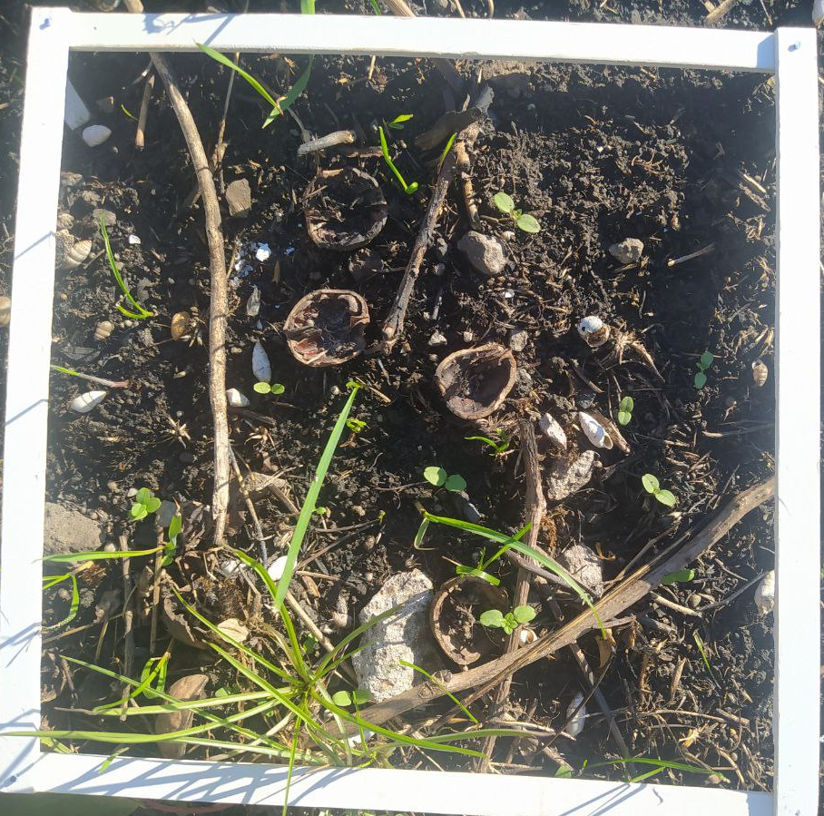 | 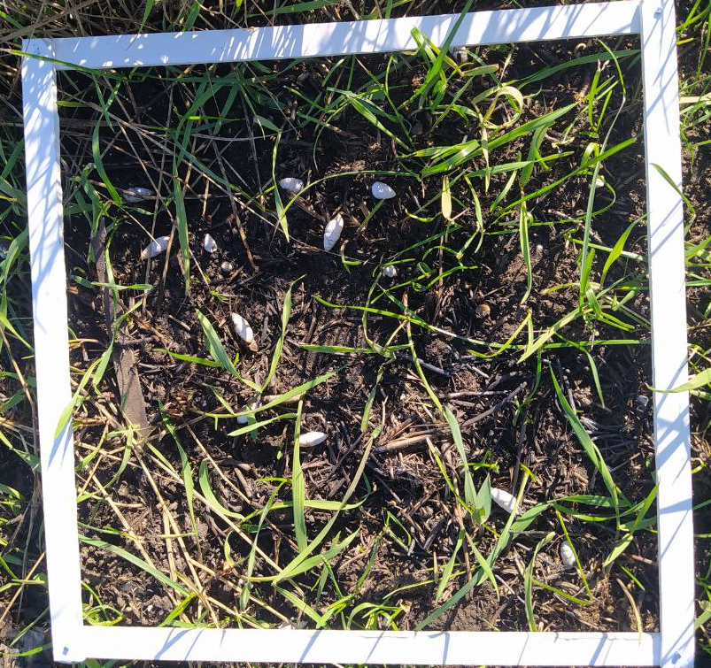
Таблица 2
Количество моллюсков на каждой учетной площадке
 | Возрастная группа |  |  | Всего
№ площадки | Адультные | Предадультные | Ювенильные | Всего
1 | 3 | 1 | 7 | 11
2 | 6 | 0 | 5 | 11
3 | 12 | 3 | 3 | 18
4 | 3 | 5 | 4 | 12
5 | 2 | 3 | 4 | 9
6 | 3 | 3 | 1 | 7
7 | 10 | 2 | 2 | 14
8 | 2 | 2 | 2 | 6
9 | 4 | 1 | 3 | 8
10 | 3 | 2 | 1 | 6
Всего | 48 | 22 | 32 | 102

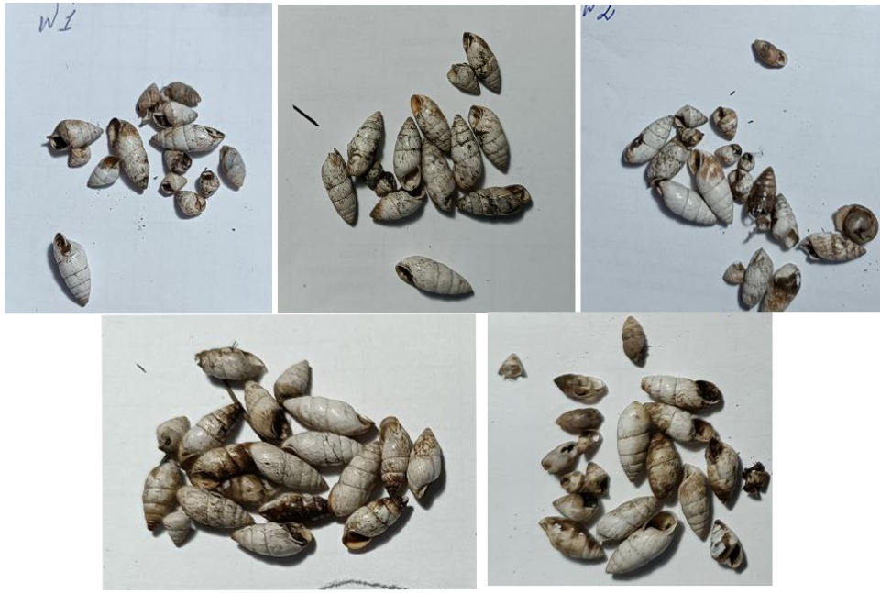
Рис. 1. Раковины моллюсков с учетных площадок
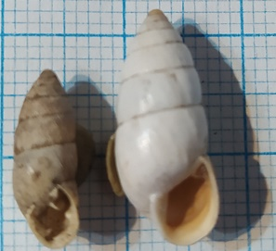
Рис. 2. Раковины моллюска C.tridens (слева) по сравнению с B.cylindrica (справа)
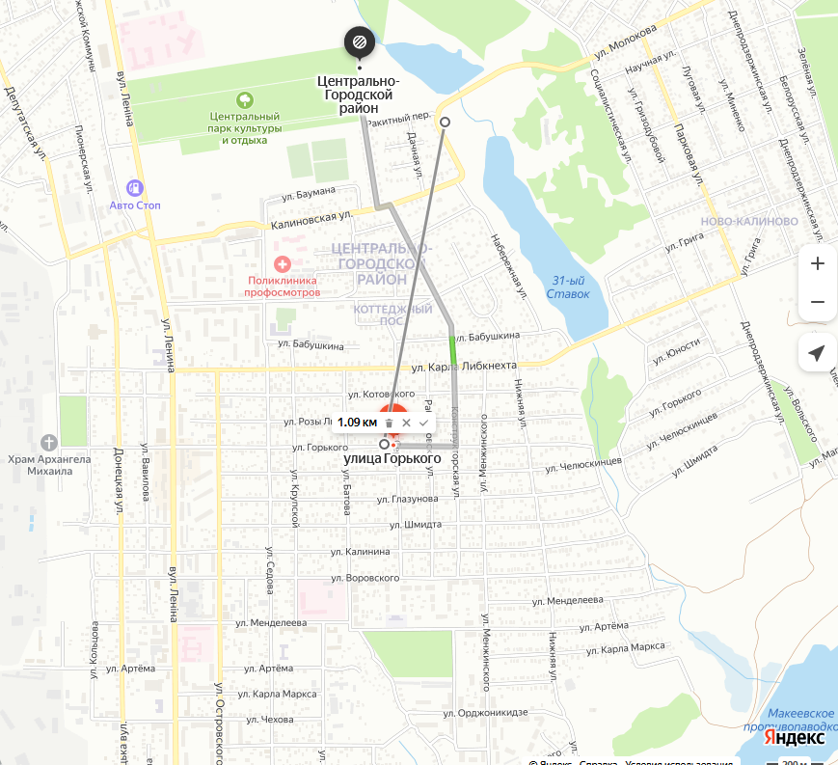
Рис.3. Отдаленность ближайших «зелёных зон» от места находки колонии Breluphopsis cylindrica
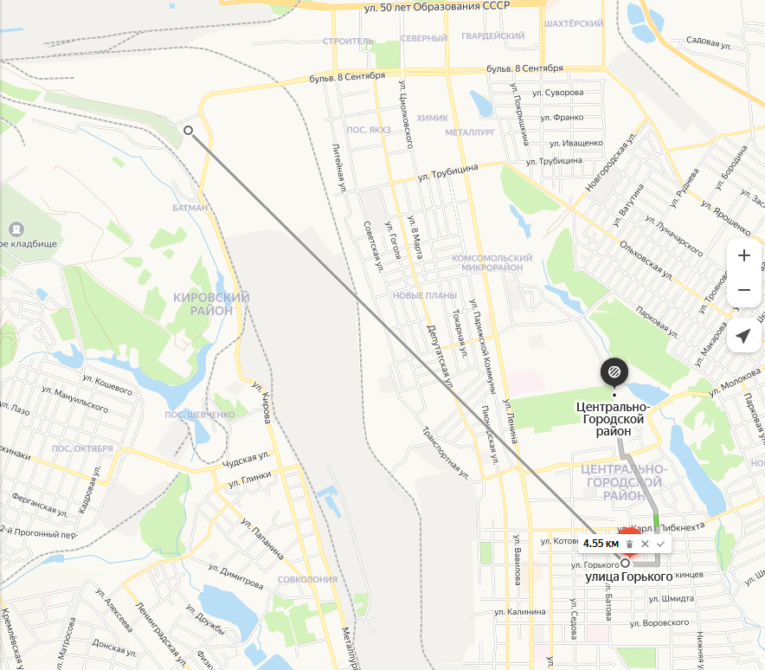
Рис.4. Известные местообитания Breluphopsis cylindrica на территории г.Макеевка
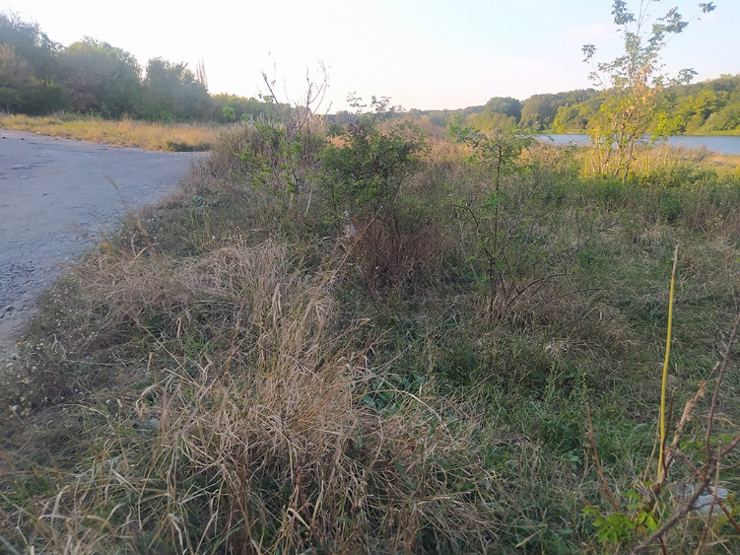
Рис 5. Фотография берега городского пруда – ближайшей «зеленой» зоны
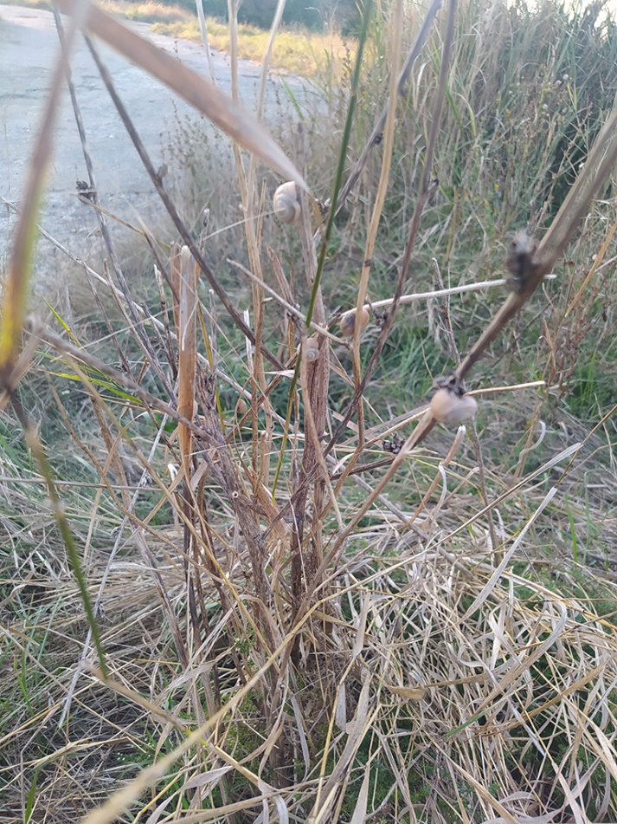 | 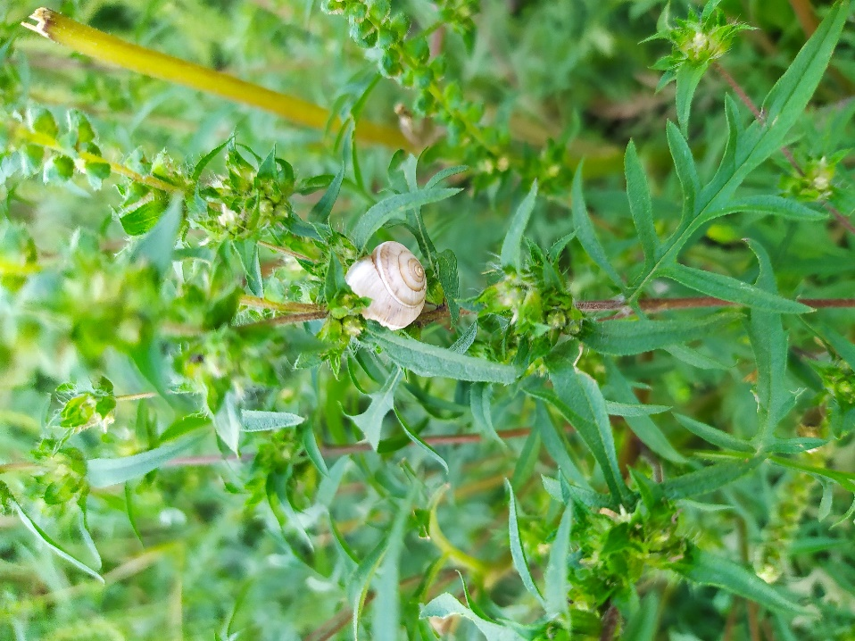
Рис. 6. Euomphalia strigella (справа) и Stenomphalia ravergiensis на стеблях растений на берегу городского пруда

Приложение 5
Показатели изменчивости раковин в других популяциях
(по литературным данным)

